学习网址

易百教程【还不错，基本什么类型都有】
https://www.yiibai.com/

菜鸟教程

Web项目的布局

Idea开发

Eclipse开发

在测绘院的结构
结构与大内的相同，都是webapp跟目下放一些静态资源的文件夹，然后就是WEB-INF了

|-java
|-resources
|-webapp
|-WEB-INF
|-web.xml
|-classes
|-lib
|-manage //这个是一个前端项目
|-index.html
|-login.html
|-js
|-*.js
|-css
|-*.css
|-*静态资源
|-report //这个是另一个前端项目
|-js
|-css
|-静态资源等等

在大内的结构
大内使用的eclipse，开发中的main包下的结构：
|-java
|-resources
|-webapp
|-WEB-INF
|-web.xml
|-views
|-a.jsp
|-b.jsp
|-*.jsp
|-js
|-css
|-静态资源等等

在奥义状的结构

这里把两个项目(admin/web)的结构结合在一起来展示
Admin:
|-java
|-resources
|-webapp
|-static //这个路径不安全，会被localhost/static/访问到
|-css
|-js
|-jsp //这个路径不安全，会被localhost/jsp/访问到
|-*.jsp
|-WEB-INF //安全的，这里的文件夹受保护，可以考虑把需要的jsp写在这里
|-web.xml
|-index.jsp //不安全，会被localhost/index.jsp访问到
|-upload.jsp //不安全，同上

Web：
|-java
|-resources
|-webapp
|-js
|-css
|-img
|-fonts
|-index.jsp
|-upload.jsp
|-favicon.ico

Linux

创建sh命令

例子1
#!/bin/sh
for i in `ps -ef | grep redis-server | awk '{print $2}'`
do
echo $i
kill -9 $i
done
&
rm -rf 7000/*.aof 7000/nodes-* 7000/*.pid &
rm -rf 7001/*.aof 7001/nodes-* 7001/*.pid &
rm -rf 7002/*.aof 7002/nodes-* 7002/*.pid &
rm -rf 7003/*.aof 7003/nodes-* 7003/*.pid &
rm -rf 7004/*.aof 7004/nodes-* 7004/*.pid &
rm -rf 7005/*.aof 7005/nodes-* 7005/*.pid &
rm -rf 7006/*.aof 7006/nodes-* 7006/*.pid &
rm -rf 7007/*.aof 7007/nodes-* 7007/*.pid &
rm -rf 7008/*.aof 7008/nodes-* 7008/*.pid

例子2
#!/bin/sh
redis-server 7000/7000.conf &
redis-server 7001/7001.conf &
redis-server 7002/7002.conf &
redis-server 7003/7003.conf &
redis-server 7004/7004.conf &
redis-server 7005/7005.conf &
redis-server 7006/7006.conf &
redis-server 7007/7007.conf &
redis-server 7008/7008.conf &

ruby /usr/local/src/redis-3.2.8/src/redis-trib.rb create --replicas 2 192.168.42.3:7000 192.168.42.3:7001 192.168.42.3:7002 192.168.42.3:7003 192.168.42.3:7004 192.168.42.3:7005 192.168.42.3:7006 192.168.42.3:7007 192.168.42.3:7008

解释
- “#！” 的作用是告诉操作系统用/bin/sh工具来执行本文件中的命令。你也可以不写这句话，这样的话操作系统会默认定义的shell工具来执行，比如ksh，bash等。
- 执行ruby文件可以用“./*.rb”也可以“ruby /asd/wqe/*.rb”，后者比前者的好处是可以写路径，前者必须是直接跟rb文件，否则报错：
tart.sh: line 12: ./usr/local/src/redis-3.2.8/src/redis-trib.rb: No such file or directory

- Awk命令是把前一个命令返回来的结果集中的指定列的数据提取出来。

ll命令
ll 用于查看当前目录下的所有文件
- Ll -a 查看所有文件，连隐藏的文件也显示出来。
对于结果中各个栏位的含义，可以查看这篇文章：
https://www.cnblogs.com/xiaoyangyi/p/6305952.html

查看操作系统信息

查看内核
cat /proc/version

查看centos/red hat的版本
cat /etc/redhat-release
或者联网方式：centos: rpm -q centos-release
Redhat:rpm -q redhat-release

Ps命令

查找一个 指定名称的进程
ps -ef | grep tomcat

查找 多个 指定名称的进程
ps -ef | egrep ‘(tomcat | java | nginx)’

查看当前线程的树结构效果展示的
ps -af

查找
- 查找指定名字的文件夹
find / -name ‘upload’ -type d
Find 查找位置 -name 文件夹名称（） -type 类型（d-文件夹）

Xshell

下载文件
- 先执行 sz -E， 这样会让设置下载目录，这个目录会自动缓存起来。
- 执行sz -E FILENAME 就会将指定文件下载到第一步指定的路径
- 然后，下次直接执行第二步就可以将文件下载上一次指定的位置了。

查看java的环境变量
echo $JAVA_HOME

echo $PATH

网络

一个流程
这里讨论的是 配置 linux系统，让其能够解析域名，使用户可以流畅使用Internet

先了解几个文件，位于/etc目录下的有：hosts,host.conf,resolv.conf,named.boot,named.conf。
1、hosts文件：本地主机数据库数据库文件，定义了主机名和ip地址的对应，其中也有将要运行dns这台电脑的ip地址和主机名。内容：
IP地址 本机默认域名 别名
127.0.0.1 localhost.localdomain localhost

2、host.conf”文件：解析器配置文件，在这个文件里 "order hosts bind"语句，指定了对主机名的解析顺序是先到hosts中查找，然后到dns服务器的记录里查找。“multi on”则是允许一个主机名对应多个ip地址。内容：

order hosts, bind

multi on

nospoof on

3、resolv.conf”文件：DNS客户端配置文件“nameserver 10.0.0.211”指定了dns服务器的地址。注意，这个文件对普通非dns服务器的电脑(非windows的系统;Windows系统是在“网络属性”中设置这项的)来说，是必不可少的。你如果没有设置本机为dns服务器，你又要能够解析域名，就必须指定一个dns服务器的地址。你可以最多写上三个地址，作为前一个失败时的候选dns服务器。“domain zrs.com”指定默认的域。文件内容：

domain 21php.com （本机的域名后缀）

nameserver 114.114.114.114
nameserver 8.8.8.8

我们可以修改dns服务器地址的方法

1.在终端输入 setup命令即可调出图形界面设置（配置信息会写入/etc/resolv.conf文件里面）

2.编辑 vi /etc/resolv.conf 设置首选DNS和次要DNS 添加
nameserver 114.114.114.114
nameserver 8.8.8.8

3.通过编辑vi /etc/sysconfig/network-scripts 网卡下面的ifcfg-eth0 配置文件添加DNS服务器地址

添加
DNS1=114.114.114.114
DNS2=8.8.8.8

4.跟Windows系统一样，Linux系统也有主机表文件。同样可以通过设置主机表地址进行特定主机的解析，优先DNS服务器地址。配置文件，在/etc/hosts 这里要具体设置各个域名对应的ip（举例）
218.28.33.39 www.baidu.com
115.168.12.92 www.163.com

hosts 配置文件是用来把主机名字映射到IP地址的方法，这种方法比较简单。

例如：

127.0.0.1 localhost localhost.localdomain localhost4 localhost4.localdomain4

127.0.0.1 localhost.localdomain localhost

192.168.1.195 debian.localdomain debian
一般情况下hosts的内容关于主机名(Hostname)的定义，每行为一个主机，每行由三部份组成，每个部份由空格隔开。其中#号开头的行做说明，不被系统解释。

第一部份：网络IP地址。

第二部份：主机名.域名，注意主机名和域名之间有个半角的点。

第二部份：主机名(主机名别名） ，其实就是主机名。

当然每行也可以是两部份，就是主机IP地址和主机名；比如 192.168.1.195 debian

再比如 我们有三台主机，每台做不同的事，一台做MAIL服务器，一台做FTP服务器，一台做SMB服务器，所以我们就可以这样来设计Hostname；

127.0.0.1 localhost.localdomain localhost

192.168.1.2 ftp.localdomain ftp

192.168.1.3 mail.localdomain mail

192.168.1.4 smb.localdomin smb

把这上面这个配置文件的内容分别写入每台机器的/etc/hosts内容中，这样这三台局域网的机器就可以通过Hostname来访问了。

比如文件中有这样的定义

192.168.1.100 linumu100 test100
假设192.168.1.100是一台网站服务器，在网页中输入http://linumu100或http://test100就会打开192.168.1.100的网页。

总结：

Linux下设置DNS的位置主要是，

1网卡设置配置文件里面DNS服务器地址设置，2.系统默认DNS服务器地址设置。3,hosts文件指定

生效顺序是：

1 hosts文件 ---- 2 网卡配置文件DNS服务地址 ---3 /etc/resolv.conf
---------------------
作者：centos2015
来源：CSDN
原文：https://blog.csdn.net/zonghua521/article/details/78198002
版权声明：本文为博主原创文章，转载请附上博文链接！

Ifcfg-Auth*文件
ifcfg-eth0是系统中第一块网卡的配置，配置参数说明：
ifcfg-eth0在/etc/sysconfig/network-scripts下，
其配置如下：
DEVICE=物理设备名
IPADDR=IP地址s
NETMASK=掩码值
NETWORK=网络地址
BROADCAST=广播地址
GATEWAY=网关地址
ONBOOT=[yes|no]（引导时是否激活设备）
USERCTL=[yes|no]（非root用户是否可以控制该设备）
BOOTPROTO=[none|static|bootp|dhcp]（引导时不使用协议|静态分配|BOOTP协议|DHCP协议）
HWADDR = MAC地址
有的参数并非必需。
原来的配置如下：
DEVICE=eth0
BOOTPROTO=dhcp
ONBOOT=yes
在这种情况下网卡没有被激活。
修改后的配置如下：
DEVICE=eth0
BOOTPROTO=static
BROADCAST=192.168.129.128
IPADDR=192.168.129.2
NETMASK=255.255.255.0
NETWORK=192.168.129.0
ONBOOT=yes
这样每次开机时网卡就可以被激活。

网关
- linux种类太多，每种设置IP和网关的方法不尽相同，不过检查方法相同
netstat -rn 或者 route
2、你说的这种方法重起就丢了.
在 rc.local 里面用 route add 或者(ip route add)添加行
/sbin/route add -net 192.168.0.0/16 gw 10.1.1.254
3、CentOS和RHEL为例，有的适合只有一个网关的情况，有些适合多个路由的情况
a)vi /etc/sysconfig/network
GATEWAY=192.168.0.1
b)vi /etc/sysconfig/network-scripts/ifcfg-eth0
GATEWAY=192.168.0.1
c)vi /etc/sysconfig/network-scripts/eth0.route
ADDRESS0=192.168.0.0
NETMASK0=255.255.0.0
GATEWAY0=10.1.1.254
ADDRESS1=172.16.0.0
NETMASK1=255.240.0.0
GATEWAY1=10.1.1.254
d)vi /etc/sysconfig/network-scripts/route-eth0 192.168.0.0/16 via 10.1.1.254
172.16.0.0/12 via 10.1.1.254
e)vi /etc/sysconfig/static-routes eth0 net 192.168.0.0 netmask 255.255.0.0 gw 10.1.1.254

Chkconfig命令
Linux下服务的运行级别：

Linux下系统服务的运行级别分别有0~6个级别，共7个级别，分别代表的含义如下：
0-表示关机
1-单用户模式
2-无网络连接的多用户命令行模式
3-有网络连接的多用户命令行模式
4-不可用
5-带图形界面的多用户模式
6-重新启动

后两位分别代表启动/停止优先级，优先级范围是0~100，数字越大，优先级越低。

关于chkconfig的用法：
chkconfig [--add][--del][--list][系统服务] 或 chkconfig [--level <等级代号>][系统服务][on/off/reset]
在 Linux下 " chkconfig " 命令可以用来检查、设置系统的各种服务

参数说明：
–add 增加所指定的系统服务，让chkconfig指令得以管理它，并同时在系统启动的叙述文件内增加相关数据。
–del 删除所指定的系统服务，不再由chkconfig指令管理，并同时在系统启动的叙述文件内删除相关数据。
–level<等级代号> 指定读系统服务要在哪一个执行等级中开启或关毕。

Linux下chkconfig实例：
chkconfig –list 列出所有的系统服务
chkconfig –add Tomcat 增加Tomcat服务
chkconfig –del Tomcat 删除Tomcat服务
chkconfig –level Tomcat 2345 on 把Tomcat在运行级别为2、3、4、5的情况下都是on（开启）的状态。

查看端口监听情况
如查看5432端口：
netstat -an | grep 5432

切换用户
su username

nohup什么意思

删除软件
以erlang为例：
先查看名字：
Rpm -qa | grep erlang
然后按照返回的名字去卸载：
Rpm -e erlang-example******
如果删除失败，就找到安装位置：
Rpm -ql erlang****
Rm删除：
Rm -rf erlang****
再次调用erl命令，就会说已经没有这个文件了，只不过这种rm的方式并不能清空rpm存储的命令引用，也就是说，这个时候我们执行:
rpm -qa | grep erlang
后，还有那些命令。

Yum安装报错
Yum install 的时候报错：
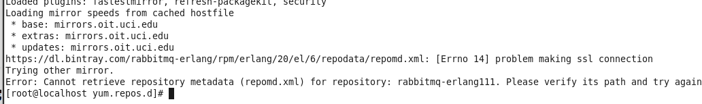
解决办法:
先把vi /etc/yum.repos.d/rdo-release.repo里的enabled=0，禁用掉
在执行yum install ca-certificates
再把enabled=1了
然后再安装

查看一个命令对应的bin在哪里
Ls -l `which [命令]` 或 Ls -l `which $(命令)`
如：
Ls -l `which vi`

Centos7

查看ip
Ip addr

重启network
systemctl restart network.service
或
systemctl restart network

设置本地的IP时候
- NETMARSK是掩码，GATEWAY是网关，
它们可以在VMWARE的编辑->虚拟网络编辑器->nat设置 的面板里面查看到。
- 注意要添加硬件绑定HWADDR属性，value是VMWare的 虚拟机->设置->网路是适配器->高级 面板中->MAC地址（M）中查看到。

网络ping不好使的时候
- 修改lo之外的那个网络配置文件，在/etc/sysconfig/network-scripts下。
- 修改文件的内容要注意IPADDR，GATEEWAY，ONBOOT=yes，BOOTPROTO=none,DNS1，DNS2，HWADDR的配置。

查看端口占用情况
ss -lntp | grep 8080
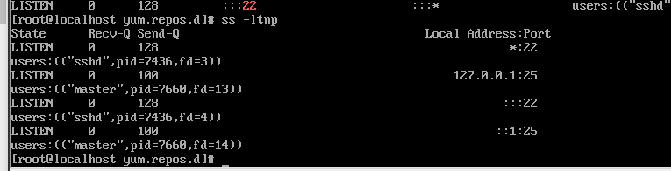

开放端口
开放指定端口：
firewall-cmd --zone=public --add-port=15672/tcp --permanent
然后重启：
firewall-cmd --reload

XShell

上传文件到linux

WMWare

Cannot connection
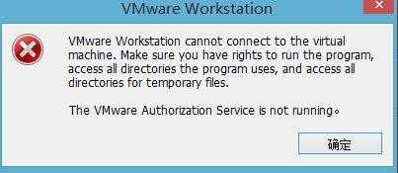
去服务里面开启即可：
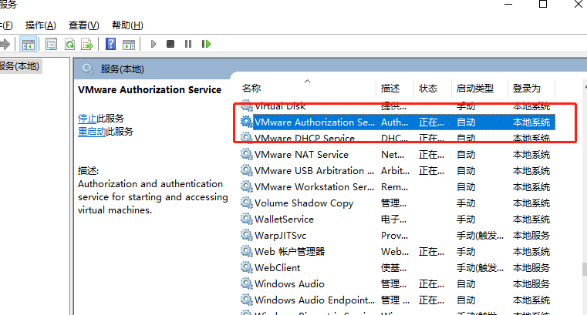

Windows

电脑双屏幕换为单屏幕后，看不到文件
1.打开对应的文件（此时不要点击其他地方，确保此文件获得焦点）；
2.At+空格，此时会在屏幕右上方出现一个操作提示，没有也没有关系；
3.按下M键，进行移动操作；
4.按键盘方向键，此时就可以移动此文件了；
5.移到现有的屏幕处。

删除windows中的服务，如tomcat
执行命令：
sc delete 服务名字（如： sc delete Tomcat9）
服务名字去这里看：右键点击我的电脑>管理>服务，在里面就可以查看了：
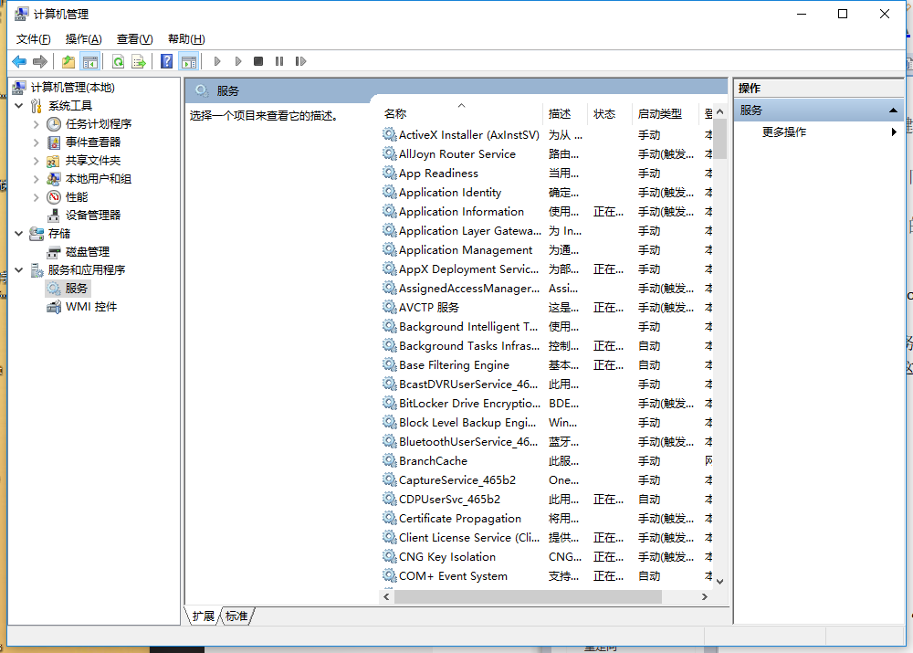
这里有一点说名：在服务里看到的服务明明是”Apcache Tomcat Tomcat9”，删除的时候却要写”Tomcat9”。具体的再看吧以后。

在命令行中获取管理员权限

方案一：以管理员身份运行cmd
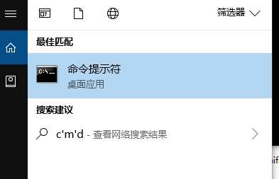
右键点击，选择“以管理员身份运行即可”。

方案二：创建获取了管理员权限的命令。
- 创建cmd.exe的快捷链接：
- 创建运行这个链接的su.bat文件，里面写上：
@echo off
start cmd.exe.lnk
exit
- 把这两个文件考到系统的Windows文件夹下，一般是：C:\Windows
- 以后就可以在cmd命令中直接敲su执行获取了权限的命令窗口。

方案三：在命令行创就执行获取管理员权限的命令
runas /noprofile /user:Administrator cmd
不过这个需要让你输入admin的密码，你要是不知道的话，还不如做方案一的操作。

echo社么意思

组合文件
copy /b qwe.jpg+rty.zip 1.jpg
这样可医生称一个jpg的文件，但是把它后缀改成“.zip”文件后，就可以解压出rty.zip中的内容，也就是这个文件包含两个父亲的数据，只要切换文件类型就可以实现展现不同的数据的效果。

RabbitMQ

安装

首先查看版本适配
安装rabbitMQ要考虑rabbit的版本和centos版本以及erlang的版本。
一句话总结先：
Centos6.5 + rabbitMQ 3.7.9 + erlang 20.3.8.15

rabbitMQ:

：
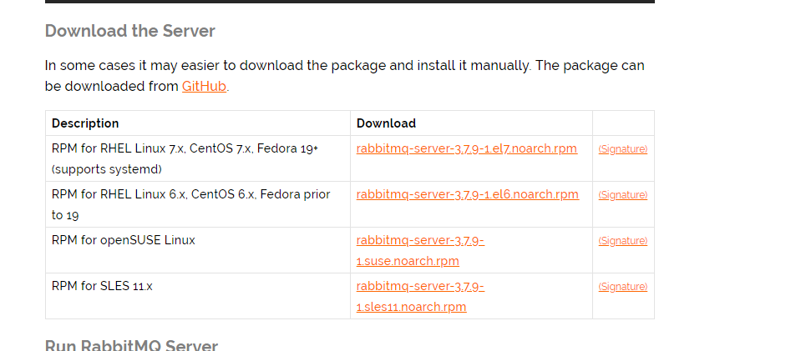
图 1Rabbit与centos的版本对应

在rabbitMQ官网中，我们寻找它适配的erlang版本时候，发现这段话：
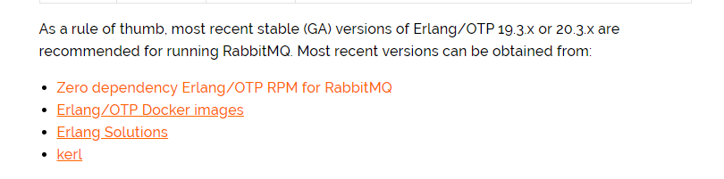
图 2
（出自https://www.rabbitmq.com/which-erlang.html）
--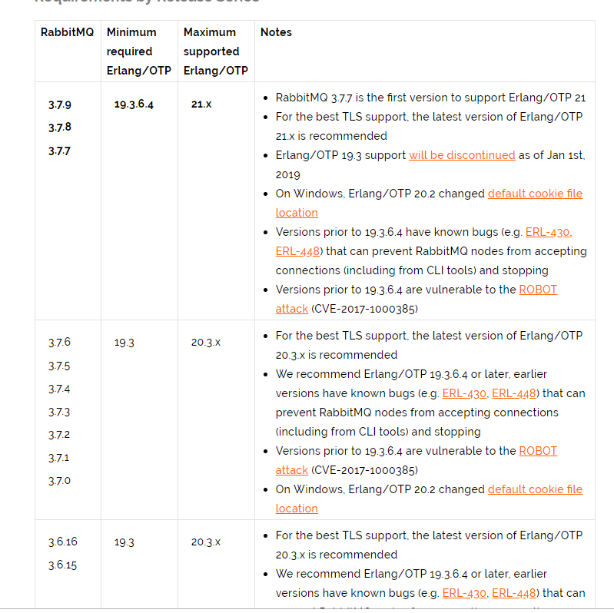
图 3 abbitMQ与erlang对应关系

Erlang的下载可以去erlang-resource里面找。
https://www.erlang-solutions.com/resources/download.html

然后erlang的resource网站上最新的是21.X：
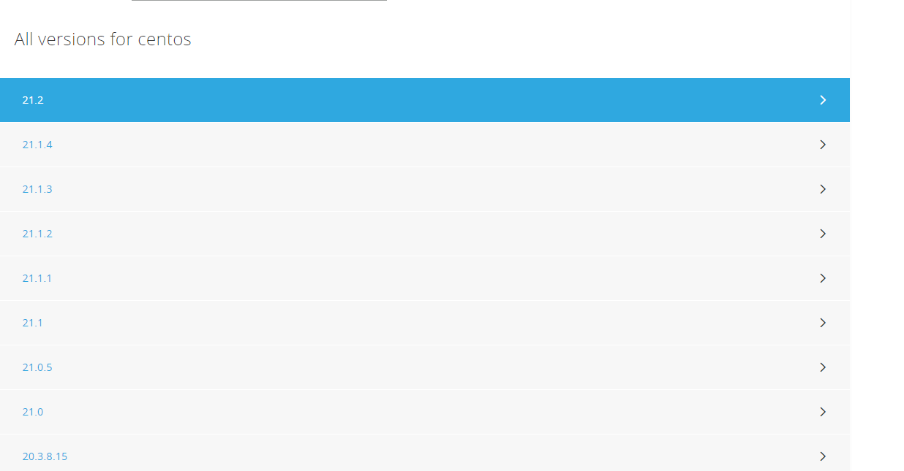
图 4
所以我们下载20.3.x的，我的操作系统是centos6.5.
从而确定：centos6.5-erlang20.3
接下里是，rabbitMQ的版本，
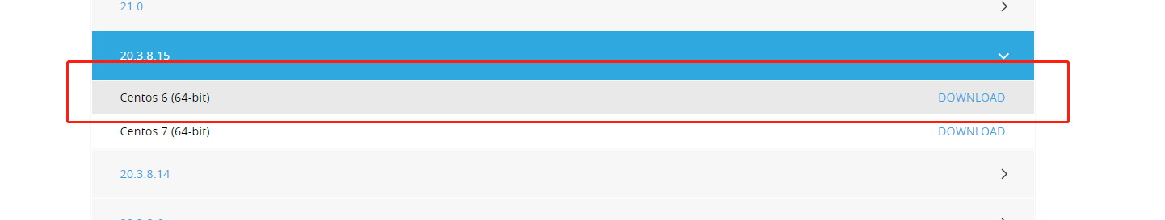
（上图截错了，截取成21.2的了）。
由图1可知，centos6.x可以用rabbitMQ 3.7.9，再加上图3，3.7.9可以用erlang 20.3.x，因此就是结论：
Centos6.5 + rabbitMQ 3.7.9 + erlang 20.3.8.15

Erlang
安装rabbitMQ推荐的简化版erlang for rabbitMQ

第一步 配置yum repo
打开官网，按要求创建repo文件（本实例是centos7+erlang20.3.x）：

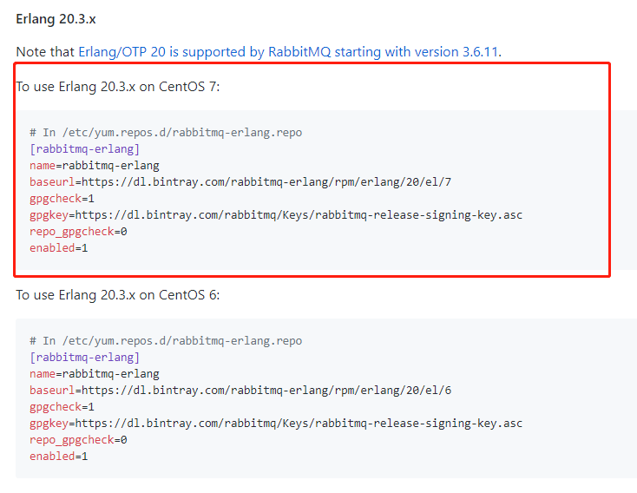
创建完毕：
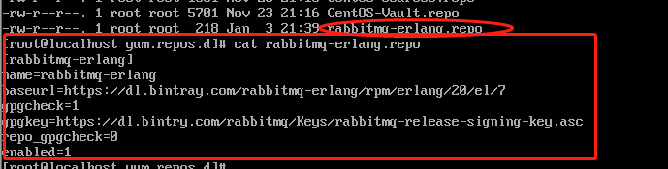

第二步 执行yum安装
安装中:
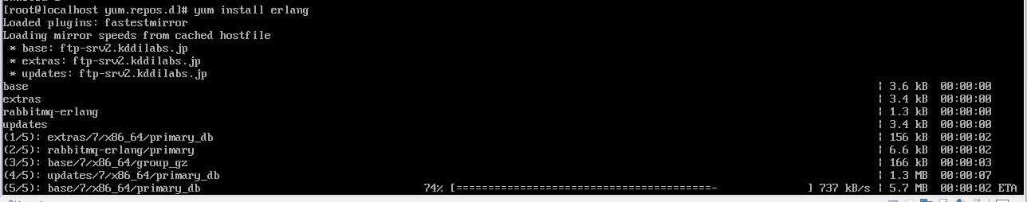
询问我是否可以（其实如果执行yum install -y erlang就不用询问了 ）：
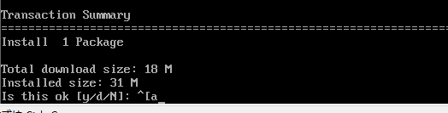

第三步 检测是否安装成功
安装完成后截图：
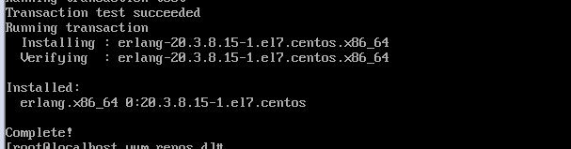
检测是否成功：执行命令erl

推出erlang命令
输入： halt().
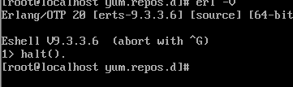

rabbitMQ

第一步 配置repo和信任签名

首先需要让rpm信任签名
Before the Yum repository can be used, RabbitMQ signing key must be imported first. This makes RPM tools trust the signature on the packages provided in the repository. To do so, run rpm --import as a superuser:
rpm --import https://github.com/rabbitmq/signing-keys/releases/download/2.0/rabbitmq-release-signing-key.asc
执行之后系统没有什么特殊反应：

然后配置repo

第二步 安装

查看包名字
Yum search rabbitmq
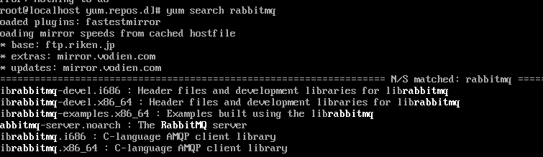
得知叫做：rabbitmq-server.noarch,
我们可以简写安装命令:
yum install rabbitmq-server
回车：
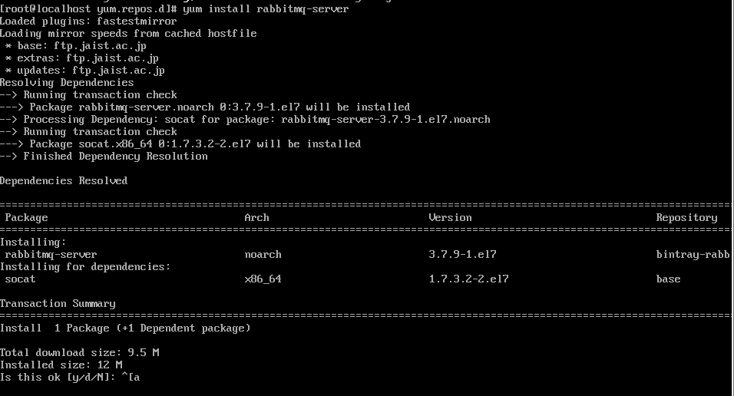
确认无误后，点击y，后面还有一次，点击y，完成：
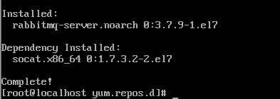

第三步 检查端口是否占用
rabbitmq server启动后会占用一些端口，所以在启动之前，我们需要先确认这些端口是否已经被使用了。
执行命令：
ss -lntp
发现只有22 25 被占用了（因为我是新安的操作系统，什么都还没装）。

第四步 启动rabbitMQ
Rabbitmq-server start
启动成功后可以通过查看端口监听情况来判断是否启动。

第五步 开启ManagementUI
是一个可用通过浏览器访问的服务，来查看相关信息，默认这个是不开启的，我们开启一下玩玩。
这个属于rabbitmq的plugin，rabbitmq-plugin命令便是操作plugin用的。
默认是15672端口。

先关闭
用kill -9省事。

开启managemetUI
执行命令
rabbitmq-plugins enable rabbitmq_management
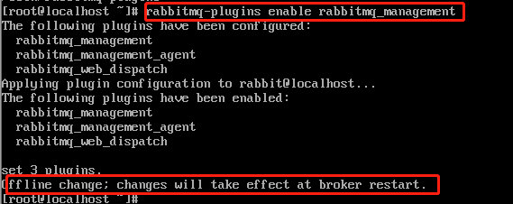

再次启动
会发现这次启动时候，plugin的数量不再是0，而是3:
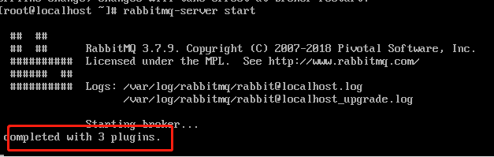
会发现已经出现了15672的端口监听：
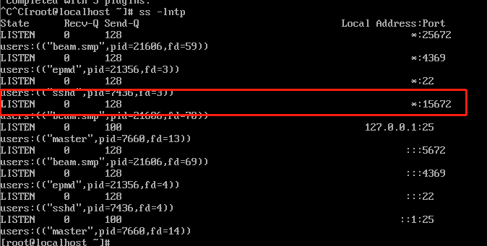

开放端口
如果没有开放端口，需要开放一下。
firewall-cmd --zone=public --add-port=15672/tcp --permanent
然后重启network
firewall-cmd --reload
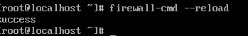

浏览器访问
浏览器输入地址：http://192.168.42.6:15672
进入页面：


Rabbit自动创建的用户：
输入u:guest p: guest,却登陆失败：
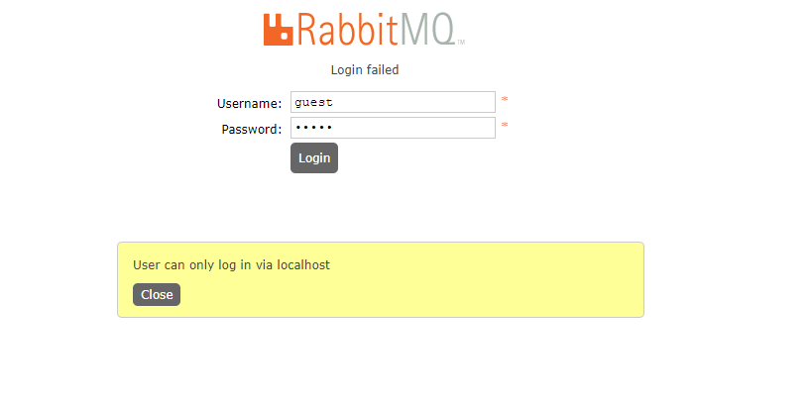
原因：
其实图中人家已经告诉你了。再截取下原文:
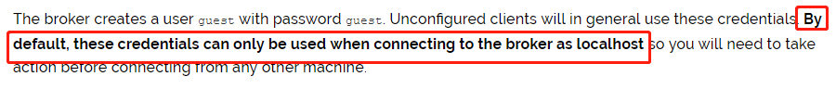
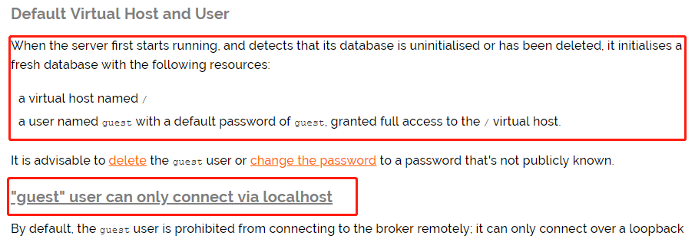

实现外部访问ManagementUI
由上面的继续。
解决方案，官方提供了两种：
- 自己创建1个或多个用户，自己创建的用户就可以不受这个localhost的限制，不过还需要赋予tag，因为新用户默认没有tag，没有tag就不能登陆ManagementUI。
- 或者修改guest的登陆

自己创建用户
通过阅读官方文档可知，我们可以通过rabbitmqctl来创建用户，因为它具备一下功能：
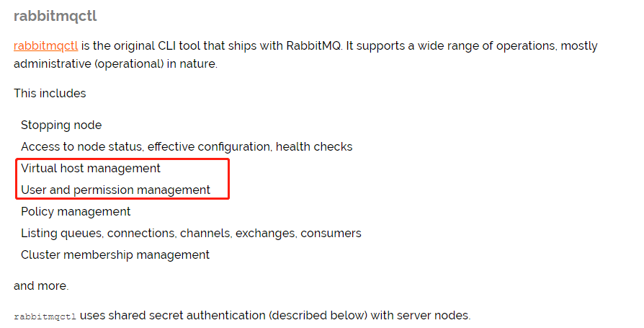
添加用户命令:
rabbitmqctl add_user admin admin
如果就这样登陆的话还是不行（用户名不用在意，换成admin即可）：
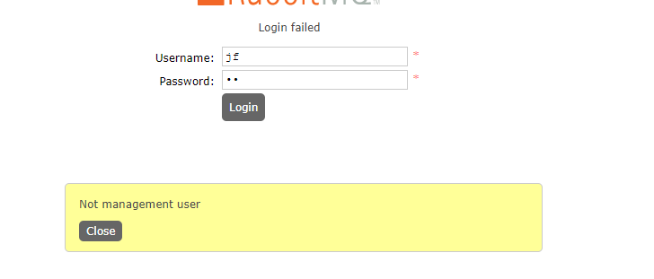
因为不是管理员。

添加用户tag
用户需要被赋予“tag”，才能具备访问UI的能力。这个tag又分为多种：
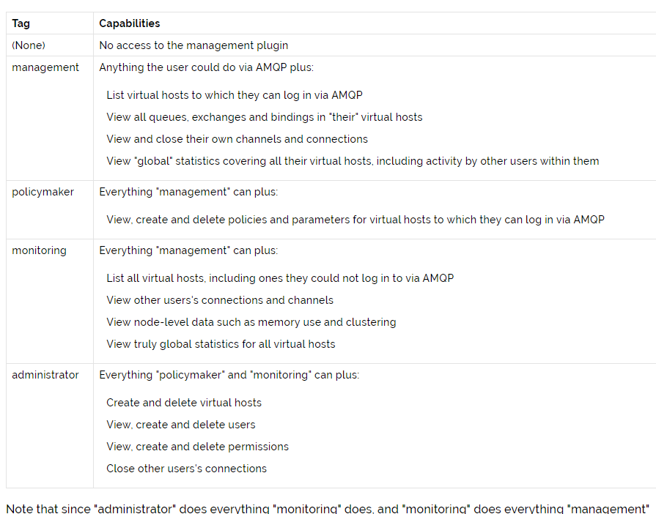
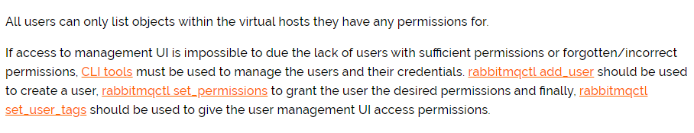上图出自：http://www.rabbitmq.com/management.html#permissions

给我们的admin用户设置tag：
rabbitmqctl set_user_tag administrator

登陆成功
再次用admin用户登陆，成功！
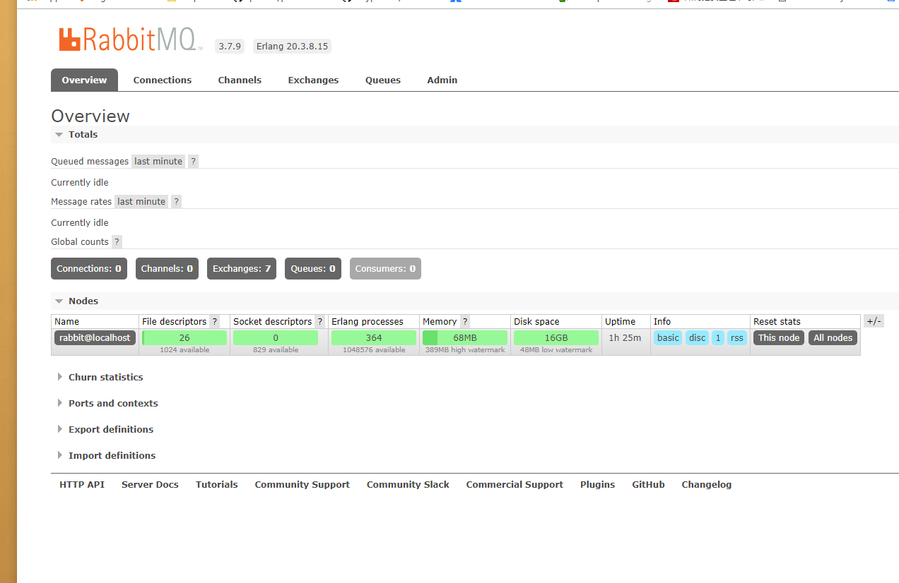

使用

消费者
- 当一个queue对应多个consumer的时候
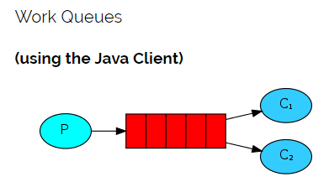
代码见我的rabbitmq项目的MultiWorksTest目录。
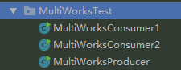
- 如果我们用的autoAck = true，那么queue里面的数据会按顺序一次发送给不同的consumer，就算其中一个处理了很长时间，也会等着它完成后再把该发送给它的那些数据发送给它。同时，如果一个consumer挂了，那么那些积攒的理应发送给它的数据就会丢失掉。（如果在一个consumer挂掉之后才有新数据，那么这个数据是不会被标注给这个consumer的，这样不会丢失）。
- 与1对立，只要我们做了autoAck=false（默认是这个）【注意，此时我们需要自己手动编写ack的代码】，那么我们就不会出现丢失了，那些积攒的理应给它的数据会被分配给别的可用的consumer。
- 另外，在上面的两个代码中，我们在启动consumer的时候都会接收到未能消费的数据。

杂项

查询正处于激活状态的bindings
You can list existing bindings using, you guessed it,
rabbitmqctl list_bindings

在没有连接的时候，是空的：
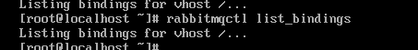
然后，有了subscriber接入后：
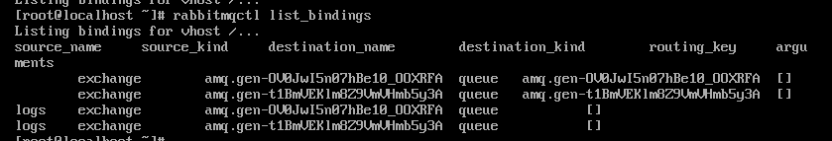
有了publisher接入后没有变化，
然后publisher发布数据后：

Tomcat

查看版本号
Tomcat的bin目录下有个version.bat（bat-windows,Linux则是sh文件类型），执行这个就好了。

删除非安装版本的服务
非安装版本的tomcat不用安装很方便，但是删除的时候可不是仅仅的把文件删掉就好了，需要去“管理”里面把服务删掉。详情看这个。

JAVA

字符串

Null 和 “”和“ ”...等内容为空的String为true
import org.apache.commons.lang3.StringUtils;

StringUtils.isBlank(str);

把null转换为字符串时不会报错
public static void main(String[] args) {
Object o = null;
String s = (String) o;
System.out.println(s);
}

Replcae
当我们用split截取小数点的时候，需要增加”\\”。replace函数把字符串中的小数点替换掉，就不用加”\\”。否则会失败。
如split：
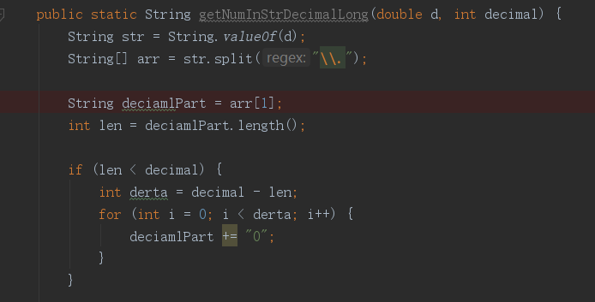
Replace：
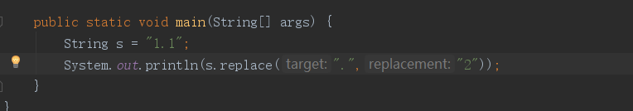

jackJson

jackjson@JsonIgnore
该属性使用在属性上表示该属性不被序列化

jackjson@JsonProperty
该注解应用在属性在可以个属性在序列化/反序列化时以别名的形式输出/输入
@JsonProperty("product_id")
private String productId;//"BTC-USD",

Get/Post
当参数数量小的时候，无论是Get还是Post请求，都可以通过给controller的括号中写入参数名称的方式来获取参数值，且不用给参数加注解修饰，如：
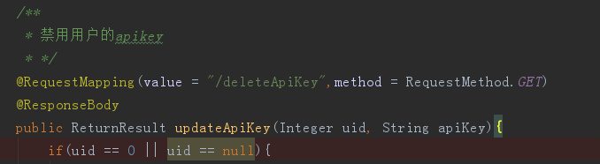
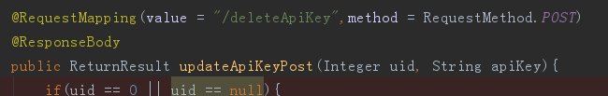
两个都可以获取到数据。

上传文件转换为base64编码

技术点
- 借助spring的MultipartFile类来接收数据
- 借助sun.misc.BASE64Encoder包下的BASE64Encoder类实现
使用示例：
byte[] bytes = file.getBytes();
BASE64Encoder encoder = new BASE64Encoder();
String base64Code = encoder.encode(bytes);
BASE64Decoder decoder = new BASE64Decoder();
decoder.decodeBuffer(base64Code );

案例
package com.qkwl.service.user.impl;
import com.qkwl.common.dto.user.FUser;
import com.qkwl.common.dto.user.FUserFile;
import com.qkwl.common.util.ReturnResult;
import com.qkwl.common.util.UserFilePathConstant;
import com.qkwl.common.util.GUIDUtils;
import com.qkwl.service.user.dao.UploadFileMapper;
import org.springframework.beans.factory.annotation.Autowired;
import org.springframework.stereotype.Service;
import org.springframework.web.multipart.MultipartFile;
import sun.misc.BASE64Decoder;
import sun.misc.BASE64Encoder;
import java.io.*;
import java.util.Date;
import java.util.HashMap;
import java.util.Iterator;
import java.util.Map;
@Service
public class UploadFileServiceImpl {
private final static Map<String, String> FILE_TYPE_MAP = new HashMap<String, String>();
@Autowired
private UploadFileMapper uploadFileMapper;
static{
getAllFileType(); //初始化文件类型信息
}
private static void getAllFileType(){
FILE_TYPE_MAP.put("ffd8ffe000104a464946", "jpg");
FILE_TYPE_MAP.put("89504e470d0a1a0a0000", "png");
FILE_TYPE_MAP.put("47494638396126026f01", "gif");
FILE_TYPE_MAP.put("49492a00227105008037", "tif");
FILE_TYPE_MAP.put("424d228c010000000000", "bmp"); // 16色位图(bmp)
FILE_TYPE_MAP.put("424d8240090000000000", "bmp"); // 24位位图(bmp)
FILE_TYPE_MAP.put("424d8e1b030000000000", "bmp"); // 256色位图(bmp)
FILE_TYPE_MAP.put("d0cf11e0a1b11ae10000", "doc"); // MS Excel、Word、Msi
FILE_TYPE_MAP.put("255044462d312e350d0a", "pdf");
FILE_TYPE_MAP.put("504b0304140000000800", "zip");
FILE_TYPE_MAP.put("526172211a0700cf9073", "rar");
FILE_TYPE_MAP.put("49545346030000006000", "chm");
FILE_TYPE_MAP.put("504b0304140006000800", "docx");
FILE_TYPE_MAP.put("d0cf11e0a1b11ae10000", "wps");
}
public ReturnResult uploadFile(FUser fUser, MultipartFile file) {
try {
int fuid = fUser.getFid();
//二进制数据
byte[] bytes = file.getBytes();
//--------验证文件类型------------
String fileType = getFileType(bytes);
if (fileType == null) {
ReturnResult.FAILUER("文件类型不允许！");
}
System.out.println("fileType:"+fileType);
//目标根路径
String fileBasePath = UserFilePathConstant.portrait;
//文件名
String fileName = file.getOriginalFilename();
//base64编码的数据
BASE64Encoder encoder = new BASE64Encoder();
String base64Code = encoder.encode(bytes);
//文件夹名
String dirname = System.currentTimeMillis() + "_" + GUIDUtils.getGUIDString(6);
//存储路径
String dir = fileBasePath + "user_" + fuid + "/" + dirname;
//-------------保证文件夹存在--------------
File targetFile = new File(dir);
if (!targetFile.exists()) {
targetFile.mkdirs();
}
//---------准备UpLoadFile对象---------
FUserFile uploadFile = new FUserFile();
uploadFile.setCreateTime(new Date());
uploadFile.setBase64Code(base64Code);
uploadFile.setFilePath(dir + "/" + fileName);
uploadFile.setFuid(fuid);
uploadFile.setUpdateTime(uploadFile.getCreateTime());
//------------存到服务器---------
//数据写入文件夹中
FileOutputStream out = new FileOutputStream(uploadFile.getFilePath());
out.write(bytes);
out.flush();
out.close();
System.out.println("保存成功[" + uploadFile.getFilePath() + "]");
//------------存到数据库----------
uploadFileMapper.insertFile(uploadFile);
System.out.println("保存数据库成功[" + uploadFile + "]");
/* //--------------查询出base64再解码看看是否还能还原为图片---------------
BASE64Decoder decoder = new BASE64Decoder();
// System.out.println("JDKDecode-->" + new String(decoder.decodeBuffer(jdkEncode)));
FUserFile fUserFile = uploadFileMapper.getFile(uploadFile);
System.out.println(fUserFile);*/
return ReturnResult.SUCCESS(uploadFile);
} catch (Exception e) {
e.printStackTrace();
}
return ReturnResult.FAILUER("上传失败");
}
/* FUserFile getFile(FUserFile file) {
return uploadFileMapper.getFile(file);
}*/
/**
* 得到上传文件的文件头
* @param src
* @return
*/
private static String bytesToHexString(byte[] src){
StringBuilder stringBuilder = new StringBuilder();
if(null==src || src.length <= 0){
return null;
}
for(int i = 0; i < src.length; i++){
int v = src[i] & 0xFF;
String hv = Integer.toHexString(v);
if(hv.length() < 2){
stringBuilder.append(0);
}
stringBuilder.append(hv);
}
return stringBuilder.toString();
}
/**
* 获取文件类型
* @param
* @return
*/
public static String getFileType(byte[] b){
String res = null;
try{
String fileCode = bytesToHexString(b);
Iterator<String> keyIter = FILE_TYPE_MAP.keySet().iterator();
while(keyIter.hasNext()){
String key = keyIter.next();
if(key.toLowerCase().startsWith(fileCode.toLowerCase()) || fileCode.toLowerCase().startsWith(key.toLowerCase())){
res = FILE_TYPE_MAP.get(key);
break;
}
}
}catch(Exception e){
e.printStackTrace();
}
return res;
}
}

JsonView

説明
- JsonView是jackjson的一个成员，用来实现同一个对象依据我们不同的需求来返回给前段不同的字段。
- 该功能对不同字段的展示是依据不同的类或者接口（我个人称这个位限制类）来定义的。

使用
- 用@JsonView注解来修饰，可以放在对象的getter上，也可以直接放在字段上。
- 注解中可以接受多个限制类，和普通的注解中传入数组的用法差不多。
- 限制类之间可以存在继承关系，利用这点可以实现对作用范围的控制。显示范围大的类在最后，显示小的类用来当做父类。也就是顺着java类集成的概念，子类的元素会比父类的元素多。
- 在Controller中需要添加@JsonView注解修饰，并在该注解中传入你的限制类，由此就实现了依据你缩写的限制类来控制字段的输出。

实例

放在字段上
下面的例子演示了放在字段上的用法，这个对象在返回给前端时候，若是HasData限制类，那么就会全部展示。如果是NoData限制类，就会只展示“s”字段。
package com.qkwl.common.dto.kafka;
import com.fasterxml.jackson.annotation.JsonIgnore;
import com.fasterxml.jackson.annotation.JsonView;
import java.io.Serializable;
import java.util.ArrayDeque;
import java.util.Arrays;
public class HistoryPrice implements Serializable {
private static final long serialVersionUID = 701108909335524084L;
@JsonView({HasData.class})
private ArrayDeque<Long> t;//时间轴
@JsonView({HasData.class})
private ArrayDeque<Double> o;//开盘价
@JsonView({HasData.class})
private ArrayDeque<Double> h;//最高价
@JsonView({HasData.class})
private ArrayDeque<Double> l;//最低价
@JsonView({HasData.class})
private ArrayDeque<Double> c;//收盘价
@JsonView({HasData.class})
private ArrayDeque<Double> v;//成交量
@JsonView({NoData.class})
private String s = "ok";//描述
@JsonIgnore
int counter = 0;
@JsonIgnore
public final String OK = "ok";
@JsonIgnore
public final String NODATA = "no_data";
public HistoryPrice(){
t = new ArrayDeque<Long>();
o = new ArrayDeque<Double>();
h = new ArrayDeque<Double>();
l = new ArrayDeque<Double>();
c = new ArrayDeque<Double>();
v = new ArrayDeque<Double>();
// if (counter >= 300){
// Double value = o.pop();
// }
//
// o.push(value);
}
/* public void addData(Long t1, Double o1, Double h1, Double l1, Double c1, Double v1){
t.add(t1);
o.add(o1);
h.add(h1);
l.add(l1);
c.add(c1);
v.add(v1);
}*/
public ArrayDeque<Long> getT() {
return t;
}
public void setT(ArrayDeque<Long> t) {
this.t = t;
}
public ArrayDeque<Double> getO() {
return o;
}
public void setO(ArrayDeque<Double> o) {
this.o = o;
}
public ArrayDeque<Double> getH() {
return h;
}
public void setH(ArrayDeque<Double> h) {
this.h = h;
}
public ArrayDeque<Double> getL() {
return l;
}
public void setL(ArrayDeque<Double> l) {
this.l = l;
}
public ArrayDeque<Double> getC() {
return c;
}
public void setC(ArrayDeque<Double> c) {
this.c = c;
}
public ArrayDeque<Double> getV() {
return v;
}
public void setV(ArrayDeque<Double> v) {
this.v = v;
}
public String getS() {
return s;
}
public void setS(String s) {
this.s = s;
}
public int getCounter() {
return counter;
}
public void setCounter(int counter) {
this.counter = counter;
}
public interface NoData{}// extends HasData{};
public interface HasData extends NoData{};
}

FastJson

创建顺序存储数据的jsonObject
JsonObject json = new JsonObject(new LinkedHashMap());

Lombok

简单的使用示例
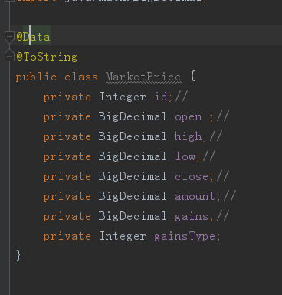
注意：
- 在使用的时候，idea需要安装一个lombok的插件，要不然在别的java类中引用这个对象的get或者set方法时候会报错。

Long型时间

获取long时间
System.out.println(System.currentTimeMillis());
结果是一个长13位的long：
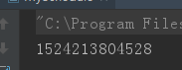

Long时间转date时间
代码如下：
Long currentTime = 1524191927000L;
SimpleDateFormat formatter = new SimpleDateFormat("yyyy年-MM月dd日-HH时mm分ss秒");
Date date = new Date(currentTime);
System.out.println("1524191927000L:"+formatter.format(date));
结果：

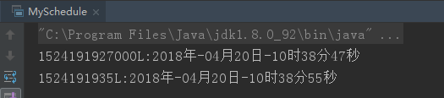
值得注意的是，这里的long长度为13，而数据库中的长度为10.
所以，对于
1524191927000L
在mysql数据库中以这种样子进行转换:
1524191927
结果是一致的:
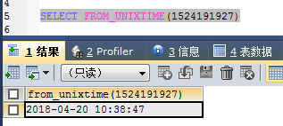

实验
在数据库中如果我写成这样：
SELECT FROM_UNIXTIME(1524191927000)
也就是按照java的13位写的，给数据库中的9位补了3个0，那么结果就是null：
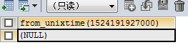

BigDecimel

取绝对值
System.out.println(new BigDecimal(-30).abs());

重定向
（1）通过ModelAndView跳转
[java] view plain copy
- @RequestMapping("alipayforward")
- public ModelAndView alipayforward(HttpServletRequest req, HttpServletResponse resp) throws Exception {
- String contNo =req.getParameter("contNo");
- logger.info("访问/downloadRequestElecCont.action");
- String url = "redirect:http://baidu.com/downloadRequestElecCont.action?contNo="+contNo;
- return new ModelAndView(url);
- }
（2）通过HttpServletResponse跳转
[java] view plain copy
- @RequestMapping("alipayforward/{contNo}")
- public void alipayforward(@PathVariable("contNo") String contNo, HttpServletRequest req, HttpServletResponse resp) throws Exception {
- //String contNo =req.getParameter("contNo"); //保单号
- logger.info("访问/downloadRequestElecCont.action");
- resp.sendRedirect("http://baidu.com/downloadRequestElecCont.action?contNo="+contNo);
- }
（3）通过redirect返回String类型跳转，注意这种方法不允许Spring控制器用@RestController注解，
因为@RestController相当于类中的所有方法都标注了@ResponseBody，这些方法不会返回一个视图，而是返回一个json对象，
这样的话只是在页面上打印出字符串，而不跳转。控制器用@Controller注解即可
[java] view plain copy
- @RequestMapping("alipayforward")
- public String alipayforward(@RequestParam("contNo") String contNo, HttpServletRequest req, HttpServletResponse resp) throws Exception {
- //String contNo =req.getParameter("contNo"); //保单号
- logger.info("访问/downloadRequestElecCont.action");
- return "redirect:http://baidu.com/downloadRequestElecCont.action?contNo="+contNo;
- }
下面是关于传参问题
重定向传参为get方式，如果传参数较多，可以封装到map或modelMap中
[java] view plain copy
- @RequestMapping(params = "action=alipayforward")
- public String alipayforward(Map modelMap){
- modelMap.put("userName", "呵呵");
- modelMap.put("password", "123456");
- modelMap.put("age", "25");
- return "redirect:http://localhost:8088/era/user/alipayforward4?modelMap="+modelMap;
- }
另一个项目用实体类对象接收
[java] view plain copy
- @RequestMapping("alipayforward4")
- public void alipayforward4(User user, HttpServletRequest req) throws Exception {
- System.out.println(user.getPassword());
- String modelMap = req.getParameter("modelMap");
- System.out.println(modelMap);
- }

证书（cacerts）
简述：证书在java的lib/security下面，有个cacerts的文件，可以理解为它是个证书库，这里面就存放着很多证书。当java程序在访问某个htttps页面的时候就会去这个库中寻找是否有这个标识，如果有，那就没问题，可以访问，如果没有就会报错。
.cer文件（从浏览器下载下来的证书文件）中的内容与cacerts中的如出一辙，区别就是cacerts里面有很多个.cer中那种的信息。所以，可以说cacerts就是.cer的库（证书库）。
以下，就是针对这种证书的一些内容。

查看证书库中的证书信息

1.1 在cmd中直接查看
keytool -list -v -keystore cacerts
-list：展示
-v 详细信息
-keystore 指定证书文件（可以是证书文件，也可以是库）
-storepass 指定密碼（一般默认为changeit）
说明：如果执行指令时候没有指定密码，那么在回车之后系统会提示你输入密码，才会做后续操作。

1.2 将证书库的内容导出到txt文件
keytool -list -v -keystore cacerts > java_cacerts.txt

查看.cer证书文件中的内容

在屏幕中查看
D:\>keytool -printcert -file mycer.cer

导出到txt（以后再研究）

将.cer文件中的内容增加到cacerts中

1.输入如下命令
keytool -import -alias cacerts -keystore cacerts -file D:\mycer.cer
//这代表把mycer.cer文件中的内容添加到cacerts中，并且把内容别名为：cacerts

确认密码
一般默认是changeit

之后会询问即将要添加进来的cer文件内容是否可信
输入“y”，信任。

如果一切顺利，就会出现成功界面：
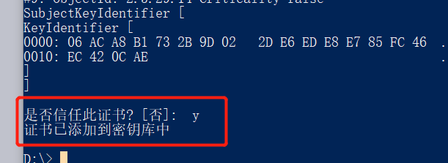

查看添加后的内容
由1可知，我们需要查看的证书的别名为cacerts，所以：
keytool -list -v -alias cacerts -keystore cacerts
输入密码，查看成功，如：
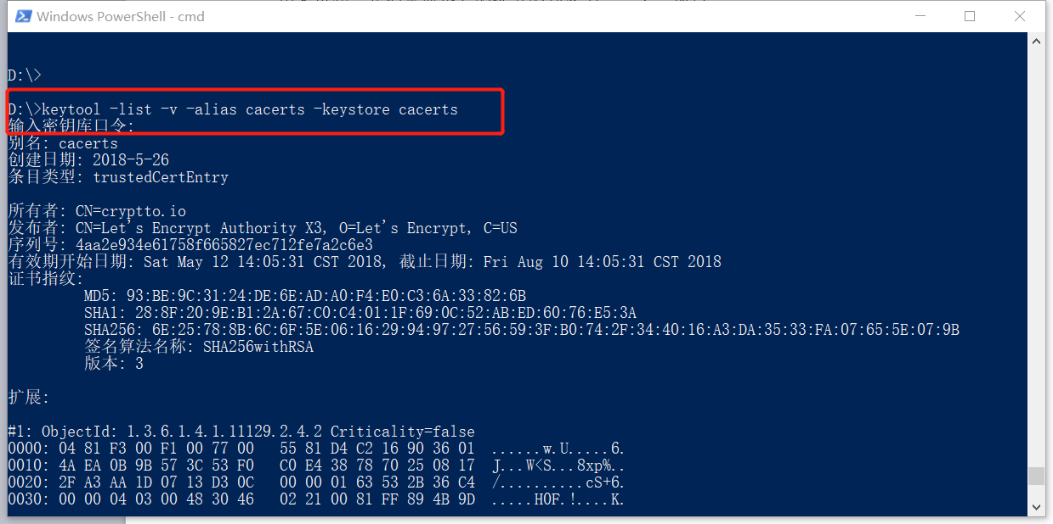

如果是win10且jre在c盘下没有权限的问题
- 可以将cacerts显复制出来，然后将这个文件修改了。
- 将c下边的删除，把改好的靠过来。
- 重启电脑，使其生效（至于是不是不启动也可以生效，我没有做实验，我是直接重启了做的，因此就这样记录了。以后有机会再试试）。

时间计算

Calendar

获取当期时间的一个小时后的时间
Calendar calendar = Calendar.getInstance();
calendar.setTime(new Date());
System.out.println(calendar.get(Calendar.HOUR_OF_DAY) + "; " + calendar.getTime());//今天的日期
calendar.set(Calendar.HOUR_OF_DAY, calendar.get(Calendar.HOUR_OF_DAY) + 1);//让日期加1
System.out.println(calendar.get(Calendar.HOUR_OF_DAY) + "; " + calendar.getTime());//加1之后的日期Top
Calendar currentTime = Calendar.getInstance();
currentTime.setTime(new Date());
System.out.println(currentTime.before(calendar));

正则

判断String中是否包含特殊字符
/**
* 是否含有特殊字符
* @param str
* @return true 包含 false 不包含
*/
public static boolean hasSpecialChar(String str){
String regEx="[`~!@#$%^&*()+=|{}':;',\\[\\].<>/?~！@#￥%……&*（）——+|{}【】‘；：”“’。，、？\"]";
Pattern p = Pattern.compile(regEx);
Matcher m = p.matcher(str);
return m.find();
}

判断是否包含正则和空格
/**
* 是否含有特殊字符或空格
* @param str
* @return true 包含 false 不包含
*/
public static boolean hasSpecialChar(String str){
String regEx="[`~!@#$%^&*()+=|{}':;',\\[\\].<>/?~！@#￥%……&*（）——+|{}【】\\s+‘；：”“’。，、？\"]";
Pattern p = Pattern.compile(regEx);
Matcher m = p.matcher(str);
return m.find();
}

是否只包含数字和字母
/**
* 是否只包含数字和字母
* @return
*/
public static boolean onlyNumberAndLetter(String str){
String regEx = "^[0-9A-Za-z]+$";
return str.matches(regEx);
}

由数字和字母组成，并且要同时含有数字和字母，且长度要在8-16位之间
正则：^(?![0-9]+$)(?![a-zA-Z]+$)[0-9A-Za-z]{8,16}$
^ 匹配一行的开头位置
(?![0-9]+$) 预测该位置后面不全是数字
(?![a-zA-Z]+$) 预测该位置后面不全是字母
[0-9A-Za-z] {8,16} 由8-16位数字或这字母组成
$ 匹配行结尾位置
注：(?!xxxx) 是正则表达式的负向零宽断言一种形式，标识预该位置后不是xxxx字符。

数字字母特殊字符必须至少其中两种组合而成
正则：
"^(?![0-9]+$)(?![a-zA-Z]+$)(?![a-zA-Z]+$)[0-9A-Za-z\\d~`!@#$%^&*()_+.=-]{8,16}$"

匹配括号
将括号替换为空
StringUtils.isBlank(lowerV = lowerV.replaceAll("\\(\\)", ""))

匹配只能是x（ <=10 且 只能小数点后一位）的数

返回值处理
此处的返回值是指任何返回值，异常也算。

HandlerMethodReturnValueHandler
这是SpringMVC的返回值拦截器

Filter
步骤：
一：创建自己的response，用来获取返回值的二进制数据。（因为默认的是不会给我们返回数据的）。如：
package com.coin.portal.filter;
import javax.servlet.ServletOutputStream;
import javax.servlet.WriteListener;
import javax.servlet.http.HttpServletResponse;
import javax.servlet.http.HttpServletResponseWrapper;
import java.io.ByteArrayOutputStream;
import java.io.IOException;
public class ResponserWrapper extends HttpServletResponseWrapper {
private ByteArrayOutputStream buffer;
private ServletOutputStream out;
public ResponserWrapper(HttpServletResponse httpServletResponse)
{
super(httpServletResponse);
buffer = new ByteArrayOutputStream();
out = new WrapperOutputStream(buffer);
}
@Override
public ServletOutputStream getOutputStream()
throws IOException
{
return out;
}
@Override
public void flushBuffer()
throws IOException
{
if (out != null)
{
out.flush();
}
}
public byte[] getContent()
throws IOException
{
flushBuffer();
return buffer.toByteArray();
}
class WrapperOutputStream extends ServletOutputStream{
private ByteArrayOutputStream bos;
public WrapperOutputStream(ByteArrayOutputStream bos){
this.bos = bos;
}
@Override
public void write(int b)
throws IOException
{
bos.write(b);
}
@Override
public boolean isReady()
{
// TODO Auto-generated method stub
return false;
}
@Override
public void setWriteListener(WriteListener writeListener) {
}
}
}

二：实现package javax.servlet.Filter接口,实现dofilter方法。如：
package com.coin.portal.filter;
import com.alibaba.fastjson.JSON;
import com.alibaba.fastjson.JSONObject;
import com.qkwl.common.util.ReturnResult;
import org.slf4j.Logger;
import org.slf4j.LoggerFactory;
import javax.servlet.*;
import javax.servlet.http.HttpServletResponse;
import java.io.IOException;
public class ResponseFilter implements Filter {
private Logger logger = LoggerFactory.getLogger(ResponseFilter.class);
@Override
public void doFilter(ServletRequest servletRequest, ServletResponse servletResponse, FilterChain filterChain) throws IOException, ServletException {
ResponserWrapper responserWrapper = new ResponserWrapper((HttpServletResponse) servletResponse);
filterChain.doFilter(servletRequest, responserWrapper);
byte[] content = responserWrapper.getContent();//获取返回值
if (content.length > 0) {
String str = new String(content, "UTF-8");
try {
ReturnResult returnResult = new ReturnResult();
System.out.println(str);
JSONObject jsonObject = JSON.parseObject(str);
if (jsonObject.get("exception") != null && jsonObject.get("error") != null) {
returnResult.setMsg((String)jsonObject.get("message"));
returnResult.setCode((Integer) jsonObject.get("status"));
str = JSON.toJSONString(returnResult);
}
} catch (Exception e) {
e.printStackTrace();
logger.error(e.getMessage());
}
ServletOutputStream out = servletResponse.getOutputStream();
out.write(str.getBytes());
out.flush();
}
}
@Override
public void init(FilterConfig filterConfig) throws ServletException {}
@Override
public void destroy() {
}
}
三：注册我们的filter。
如springboot注册方式：
@Bean
public FilterRegistrationBean someFilterRegistration() {
FilterRegistrationBean registration = new FilterRegistrationBean();
registration.setFilter(new ResponseFilter());// 配置一个返回值处理过滤器
registration.addUrlPatterns("/*");
// registration.addInitParameter("paramName", "paramValue");
// registration.setName("responseFilter");
return registration;
}
或者springMVC方式：
<filter>
<filter-name>responseFilter</filter-name>
<filter-class>com.im.filter.ResponseFilter</filter-class>
</filter>

<filter-mapping>
<filter-name>responseFilter</filter-name>
<url-pattern>/*</url-pattern>
</filter-mapping>

HandlerInterceptor（Spring拦截器）
步骤：
一：实现package org.springframework.web.servlet.HandlerInterceptor接口
二：实现afterCompletion方法。该方法是在返回值的时候拦截的。

@ControllerAdvice+@ExceptionHandler注解
如：
package com.bc.portal.exception;
import com.fasterxml.jackson.annotation.JsonInclude;
import com.qkwl.common.Enum.code.ErrorCodeEnum;
import com.qkwl.common.util.ReturnResult;
import org.apache.shiro.authz.UnauthenticatedException;
import org.apache.shiro.authz.UnauthorizedException;
import org.slf4j.Logger;
import org.slf4j.LoggerFactory;
import org.springframework.http.HttpStatus;
import org.springframework.web.HttpRequestMethodNotSupportedException;
import org.springframework.web.bind.MissingServletRequestParameterException;
import org.springframework.web.bind.annotation.ControllerAdvice;
import org.springframework.web.bind.annotation.ExceptionHandler;
import org.springframework.web.bind.annotation.ResponseBody;
import org.springframework.web.bind.annotation.ResponseStatus;
import org.springframework.web.servlet.NoHandlerFoundException;
import javax.servlet.http.HttpServletRequest;
@ControllerAdvice
@ResponseBody
public class GlobalExceptionHandler {
private Logger logger = LoggerFactory.getLogger("GlobalExceptionHandler");
/**
* 其他运行时异常
* @param req
* @param e
* @return
* @throws Exception
*/
@ExceptionHandler(value = Exception.class)
public ReturnResult defaultErrorHandler(HttpServletRequest req, Exception e) throws Exception {
String errorPosition = "";
//如果错误堆栈信息存在
if (e.getStackTrace().length > 0) {
StackTraceElement element = e.getStackTrace()[0];
String fileName = element.getFileName() == null ? "未找到错误文件" : element.getFileName();
int lineNumber = element.getLineNumber();
errorPosition = fileName + ":" + lineNumber;
}
logger.error(e.toString() + " ---- Location: " + errorPosition);
logger.error("异常:", e);
return ReturnResult.FAILUER(ErrorCodeEnum.COMM_UNKNOWN_RUNTIME_ERROR.getCode());
}
/**
* 自定义异常
*/
@ExceptionHandler(CommonException.class)
public ReturnResult commonExceptionHandler(CommonException e) throws Exception {
e.printStackTrace();
return e.getResultJson();
}
/**
* 缺少参数异常
*/
@ExceptionHandler(MissingServletRequestParameterException.class)
@JsonInclude(JsonInclude.Include.NON_NULL)
public ReturnResult missingParameterHandler(Exception e) {
e.printStackTrace();
return ReturnResult.FAILUER(ErrorCodeEnum.COMM_REQUEST_PARAM_ERROR.getCode());
}
/**
* 未找到url handler(404)异常
*/
@ExceptionHandler(NoHandlerFoundException.class)
@JsonInclude(JsonInclude.Include.NON_NULL)
public ReturnResult noHandlerFoundHandler(Exception e) {
e.printStackTrace();
return ReturnResult.FAILUER(ErrorCodeEnum.COMM_PAGE_NOT_FOUND_ERROR.getCode());
}
/**
* GET/POST请求方法异常
*/
@ExceptionHandler(HttpRequestMethodNotSupportedException.class)
public ReturnResult httpRequestMethodHandler() throws Exception {
return ReturnResult.FAILUER(ErrorCodeEnum.COMM_HTTP_REQUEST_METHOD_ERROE.getCode());
}
/**
* 未授权异常
*/
@ExceptionHandler(UnauthorizedException.class)
@ResponseStatus(HttpStatus.UNAUTHORIZED)
public ReturnResult unauthorizedExceptionHandler() throws Exception {
return ReturnResult.FAILUER(ErrorCodeEnum.COMM_NO_PERMISSION_ERROR.getCode());
}
/**
* 未认证异常
*/
@ExceptionHandler(UnauthenticatedException.class)
public ReturnResult unauthenticatedException() throws Exception {
return ReturnResult.FAILUER(ErrorCodeEnum.COMM_AUTHENTICATE_ERROR.getCode());
}
}

HandlerExceptionResolver接口
1 public class GlobalHandlerExceptionResolver implements HandlerExceptionResolver {
2 private static final Logger LOG = LoggerFactory.getLogger(GlobalHandlerExceptionResolver.class);
3 /**
4 * 在这里处理所有得异常信息
5 */
6 @Override
7 public ModelAndView resolveException(HttpServletRequest req, HttpServletResponse resp, Object o, Exception ex) {
8 ex.printStackTrace();
9 if (ex instanceof AthenaException) {
10 //AthenaException为一个自定义异常
11 ex.printStackTrace();
12 printWrite(ex.toString(), resp);
13 return new ModelAndView();
14 }
15 //RspMsg为一个自定义处理异常信息的类
16 //ResponseCode为一个自定义错误码的接口
17 RspMsg unknownException = null;
18 if (ex instanceof NullPointerException) {
19 unknownException = new RspMsg(ResponseCode.CODE_UNKNOWN, "业务判空异常", null);
20 } else {
21 unknownException = new RspMsg(ResponseCode.CODE_UNKNOWN, ex.getMessage(), null); }
22 printWrite(unknownException.toString(), resp);
23 return new ModelAndView();
24 }
25
26 /**
27 * 将错误信息添加到response中
28 *
29 * @param msg
30 * @param response
31 * @throws IOException
32 */
33 public static void printWrite(String msg, HttpServletResponse response) {
34 try {
35 PrintWriter pw = response.getWriter();
36 pw.write(msg);
37 pw.flush();
38 pw.close();
39 } catch (Exception e) {
40 e.printStackTrace();
41 }
42 }
43 }
复制代码

HttpClient

发送和接受json数据

发送
public boolean sendMail(ValidateEmailDO ve, String type, String serverUrl) {
try {
CloseableHttpClient httpClient = HttpPoolingManager.getInstance().getHttpClient();
HttpPost httpPost = new HttpPost(serverUrl);
ClientEmailDTO clientEmailDTO = new ClientEmailDTO();
clientEmailDTO.setVe(ve);
clientEmailDTO.setType(type);
String jsonStr = JSON.toJSONString(clientEmailDTO);
StringEntity entity = new StringEntity(jsonStr,"UTF-8");
entity.setContentEncoding("UTF-8");
entity.setContentType("application/json");
httpPost.setHeader("Content-type", "application/json");
httpPost.setEntity(entity);
CloseableHttpResponse response = httpClient.execute(httpPost);
if (response.getStatusLine() != null && response.getStatusLine().getStatusCode() == 200) {
String result = "";
if (response.getEntity() != null) {
result = EntityUtils.toString(response.getEntity());
}
ReturnResult returnResult = JSON.parseObject(result,ReturnResult.class);
if (returnResult.getCode() == ReturnResult.SUCCESS) {
return true;
}
}
} catch (Exception e) {
e.printStackTrace();
}
logger.error("---> send email failed_");
return false;
}

接收
@RequestMapping(value = "/sendEmail", method = RequestMethod.POST)
public ReturnResult sendEmail(@RequestBody ClientEmailDTO dto) {
ValidateEmailDO ve = dto.getVe();
String type = dto.getType();
if (ve == null || type == null) {
return ReturnResult.FAILUER();
}
if (ve.getVersion() < 3) {//若是失败则发送三次 version字段有代表发送了几次的效果，初始值位0
Email from = new Email("support@btse.com", "BTSE");
String subject = ve.getTitle();
Email to = new Email(ve.getEmail());
Content content = new Content(type, ve.getContent());
Mail mail = new Mail(from, subject, to, content);
SendGrid sg = new SendGrid(getApiKey);
Request request = new Request();
Response response = null;
try {
request.setMethod(Method.POST);
request.setEndpoint("mail/send");
request.setBody(mail.build());
response = sg.api(request);
String code = response.getStatusCode() + "";
if (code.startsWith("2")) {
return ReturnResult.SUCCESS();
} else {
ve.setVersion(ve.getVersion() + 1);
return sendEmail(dto);
}
} catch (Exception ex) {
String message = ex.getMessage();
if (message != null && message.indexOf("Body:") != -1) {
String errors = message.split("Body:")[1];
// JSONObject jsonObject = JSONObject.parseObject(errors);
logger.error(errors);
}
ve.setVersion(ve.getVersion() + 1);
return sendEmail(dto);
}
}
logger.error("---> send email failed_");
return ReturnResult.FAILUER();
}

Collection

初始化map时直接赋予初始值
见这个，性能可能会比较低，但是有时候还是很省事的。

Map to list

Value -> list
List<String> values = map.values().stream().collect(Collectors.toList());

Key -> list
法Ⅰ：同上，换成keySet即可
法Ⅱ：
List<String> resultValues2 = map.entrySet().stream().map(x -> x.getValue()).collect(Collectors.toList());

用key排序后的key与value
List<Integer> keyList = new ArrayList<>();
List<String> resultValues = map.entrySet().stream().sorted(Map.Entry.<Integer, String>comparingByKey().reversed()).peek(x -> {
keyList.add(x.getKey());
}).map(e -> e.getValue()).collect(Collectors.toList());

用key排序并过滤用key后的value
List<String> resultVslue3 = map.entrySet().stream()
.filter(c -> c.getKey() != 3)
.sorted(Map.Entry.<Integer, String>comparingByKey().<Integer>reversed())
.map(d -> d.getValue())
.collect(Collectors.toList());

fastJson

jsonObject顺序存取键值对
创建对象的时候传入一个有顺序的map就可以了，这样jsonObject会用这个map来存取数据（顺便展示map初始化时候赋予初始值）：
JSONObject jsonObject = new JSONObject(new LinkedHashMap());
jsonObject.put(user.getTradecurr(), new HashMap<String, Double>() {
{
put(key1, 0.0);
put(key2, 0.0);
}
});
jsonObject.put("BTC", new HashMap<String, Double>() {
{
put(key1, 0.0);
put(key2, 0.0);
}
});

Cookie

概述
利用resoponse返回cookie的时候一定要注意设置cookie的生存时间以及存储路径（url），否则在浏览器中不会存储我们的cookie。
Cookie cookie = new Cookie(COOKIE_TOKEN_KEY, token);
cookie.setMaxAge(EXPIRE_SENCONDS);//单位 s
cookie.setPath("/");

排查方法
可以通过浏览器的开发者工具来查看response的细节，如果resoponse成功的返回了设置cookie的指令，是可以看到的，指令是“set-cookie”：
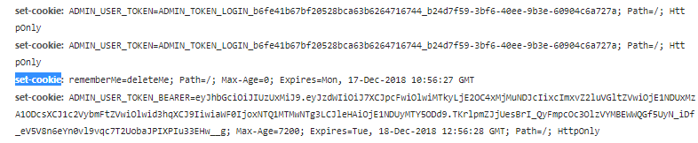
然后在里面可以查看url和domain和生存时间等，从而分析不能存储的原因。

Stream
这是一篇很好的文章：
http://www.cnblogs.com/CarpenterLee/p/6550212.html

https://blog.csdn.net/io_field/article/details/54971608

https://blog.csdn.net/u012817635/article/details/79917674

JDK 8 通过Stream 对List，Map操作和互转：
https://blog.csdn.net/hgc0907/article/details/80756730

实践

- 把对象集合，提取为map，key是对象的一个属性，value是一个对象的一个属性（string集合）去重后的set。
Map<String, Set<String>> changeChannels = channels.stream().collect(Collectors.groupingBy(ChannelProductIds::getName, Collectors.flatMapping(x -> x.getProductIds().stream(), Collectors.toSet())));
- 整合两个map的数据
若是Map1的key和map2的key相同，就把两个value去重合并（value是个List）。
public static Map<String, Set<String>> addSubChannels(Map<String, Set<String>> targetSubChannels, Map<String, Set<String>> addChannels) {
if (targetSubChannels == null) {
targetSubChannels = addChannels;
} else {
List<Map<String, Set<String>>> list = new ArrayList<>();
list.add(addChannels);
list.add(targetSubChannels);
//去重
targetSubChannels = list.stream().flatMap(x -> x.entrySet().stream()).
collect(Collectors.groupingBy(entry -> entry.getKey(), Collectors.flatMapping(entry -> entry.getValue().stream(), Collectors.toSet())));
}
return targetSubChannels;
}

- 将double集合中的元素用BigDecimal求和
BigDecimal res4 = list.stream().map(x -> BigDecimal.valueOf(x)).reduce((v1, v2) -> v1.add(v2)).get();
System.out.println(res4);
- 利用stream对list进行排序
举个例子，按照对象中的x属性数值的大小排序
List<KafkaTrendPrice> list
= periodPriceService.getHistoryDataByProcedure(query);

list = list.stream().sorted(Comparator.comparing(KafkaTrendPrice::getX)).collect(Collectors.toList());

时间

工具类

Optional

Jsp

配置
springboot中默认不支持jsp。我们需要做特别的配置才可以使用。否则，如果你写了一个controller想要返回jsp，就会报错误：
2018-12-14 13:09:27.452 ERROR 11792 --- [nio-8087-exec-9] o.s.b.w.servlet.support.ErrorPageFilter : Forwarding to error page from request [/hello] due to exception [Circular view path [hello]: would dispatch back to the current handler URL [/hello] again. Check your ViewResolver setup! (Hint: This may be the result of an unspecified view, due to default view name generation.)]
原因看这篇文章：http://www.voidcn.com/article/p-qsriklvg-bqg.html

标签

Jsp指令
JSP指令用来设置与整个JSP页面相关的属性。
JSP指令语法格式：
<%@ directive attribute="value" %>
这里有三种指令标签：
指令 | 描述
<%@ page ... %> | 定义页面的依赖属性，比如脚本语言、error页面、缓存需求等等
<%@ include ... %> | 包含其他文件
<%@ taglib ... %> | 引入标签库的定义，可以是自定义标签

<% %>嵌入java代码
“<%”与“%>”标签中嵌入java代码：<% java code %>
如：
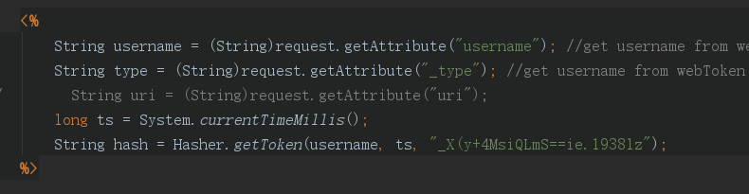

<%= %>获取嵌入的java代码中的变量
“<%=”标签可以把值传递给html元素中,它会执行toString方法（比如你写了一个对象进去，就会调用对象的toString方法）。如（与上面的实例组成一套）：
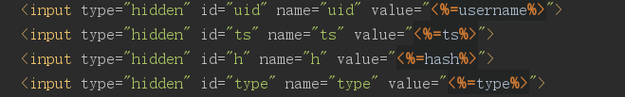
也可以直接把一个可以有返回值的代码付给这个标签：
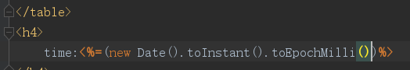
再看对象时候的效果：
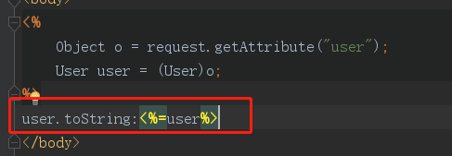

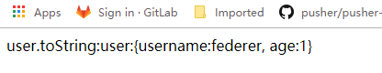
上面的输出是我自定的user类的toString方法。

<%! %>声明变量
举个例子，生命个变量字符串，用到html的title中：
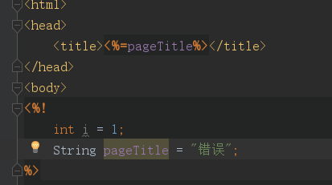
效果：


<%@ page ... %>

导入jar包
<%@ page import="java.util.Date" %>

生命页面编码以及文档类型
<%@ page contentType="text/html;charset=UTF-8" language="java" pageEncoding="UTF-8" %>

在jsp中使用特殊字符
比如想要输出“<%=%>”到html页面上，在jsp中这个被当作jsp的语言标签了，怎么办？
价格“\”就好了：
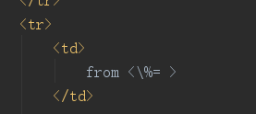
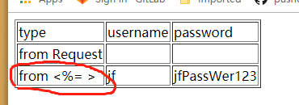

访问jsp

无需保护的jsp

存放位置
这类的jsp放在WEB-INF的外面就可以被访问到了，

访问方法
直接在地址栏里访问即可。

需要保护的jsp

存放位置
这类的jsp需要放在WEB-INF里面，这样才是被保护的。

访问方法
这类的jsp需要通过接口来访问，也就是说，web接口接收到请求后，返回一个的jsp。具体的实现则有很多。下面举几个在springboot的conroller里面返回jsp常用的例子：
- 配置解析器，然后conroller里面返回对应jsp的名字。
- 配置解析器，controller里面返回viewName是jsp名字的ModelAndView
- 配置解析器，controller里面返回“forward:/**”的字符串，用请求转发的方式把请求转移到指定的jsp上，或者指定的接口上（该接口会有办法返回jsp）。
- 配置解析器，与3的区别就是返回的是一个modelAndView,它的viewName是“forward：/**”的字符串。
- 配置解析器，controller无需返回值，但是这个接口的地址需要与jsp的名字一致（当然，这样做的前提是你配置的解析器的解析规则符合这样的条件）。

Git

4.1 查看当前所属分支branch
1、git branch -vv
2、git config --lis

4.2 pull报错解决方法

4.2.1 Git fetch和git pull的区别, 解决Git报错:error: You have not concluded your merge (MERGE_HEAD exists).

Git fetch和git pull的区别:

都可以从远程获取最新版本到本地

1.Git fetch:只是从远程获取最新版本到本地,不会merge(合并)
$:git fetch origin master //从远程的origin的master主分支上获取最新版本到origin/master分支上$:git log -p master..origin/master //比较本地的master分支和origin/master分支的区别$:git merge origin/master //合并
- 1
- 2
- 3

2.Git fetch:从远程获取最新版本并merge(合并)到本地
$:git pull origin master //相当于进行了 git fetch 和 git merge两部操作
- 1

实际工作中,可能git fetch更好一些, 因为在merge前,可以根据实际情况决定是否merge

再说导致报错:

error: You have not concluded your merge (MERGE_HEAD exists).的原因可能是在以前pull下来的代码自动合并失败

解决办法一:保留本地的更改,中止合并->重新合并->重新拉取
$:git merge --abort$:git reset --merge$:git pull
- 1
- 2
- 3

解决办法二:舍弃本地代码,远端版本覆盖本地版本(慎重)
$:git fetch --all$:git reset --hard origin/master$:git fetch
- 1
- 2
- 3

idea git 将当前分支变为orign上的指定版本

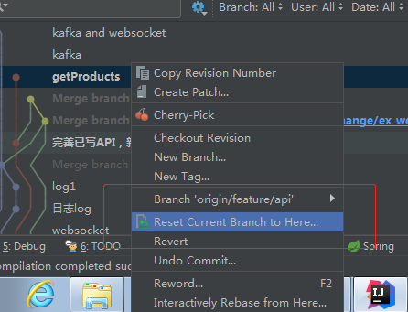
然后选择hard模式完全覆盖就行了。

拉取远端的新的分支
git checkout -b mapper-refacter origin/feature/mapper_refactor

4 远程有了新的分支，给拽下来

命令方法
先 git fetch
然后git checkout -b 本地分支名 origin/远程分支名

Idea操作方法
idea 项目右键-git-fetch，之后右下角就有了新的分支，然后在新的分支上右键-checkout as...之后弹出窗口让命名，名完名后确认，就拽到本地了。

5 命令行操作
  - 修改文件后，查看修改的具体内容:
Git diff
  - 修改文件后，查看都有哪些文件修改了
Git status（这个命令顺便还展示出了当前所处分支名字、与远端对应的分支名字、以及修改了的但是还没有add的文件）
  - 修改文件后，想要提交到本地
- 先add：
Git add 修改的文件的路径（可以粘贴status上展示出来的地址）
- 再commit[ -m 传递修改的描述信息]
Git commit -m “该了个文件”

将本地仓库创建到远程去

A.干净的上传

先有自己的项目

初始化git
在自己的项目的根目录执行
Git init

把自己项目的内容加入到git管理
Git add .
说明：
“.”的意思就是全部的文件

把项目本文件地提交
Git commit -m ‘init proj’
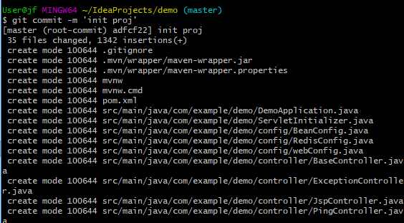

在远程创建仓库
不用多说，打开github后点点就可以了。

复制远程仓库的地址
如:
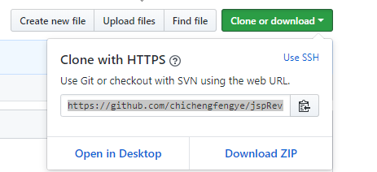

本地添加远程仓库地址
Git remote add origin 远程仓库地址
如：
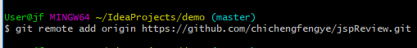

推送上去
Git push -u origin master
说明：
- Origin就是远程仓库，也就是你在添加的时候指定的那个远程仓库的名字
- Master就是你将要在远程那里创建的分支的名字

输入用户名密码
如果之前git连接的别的git地址，在执行了步骤八之后就会出现一个对话框，现在就需要给新的地址输入账户密码：
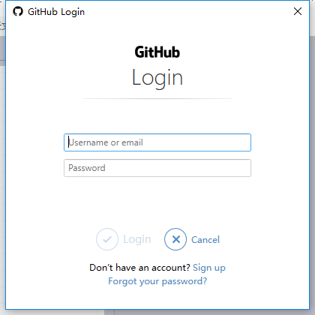

完成
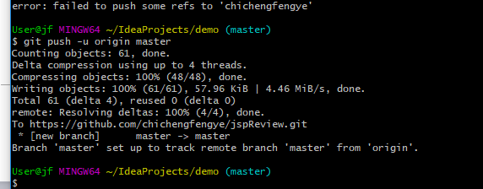

创建本地项目到远程时候，不小心给远程加了一个文件，导致不能把本地的推上去

问题描述
创建远程时候，不小心加了一个readme.txt，导致远程在我本地的前面，这样一来本地的必须先更新才能push，但是本地不能pull，原因是”unrelated”-不关联。

解决办法
在pull的时候，添加一下参数：
--allow-unrelated-histories
就可以pull成功了，接下来就可以push了。

从远程拉去branch
之前都是在添加远程git后直接clone命令，这样会导致.git文件与git地址上的项目名在同一个层级，也就是相比于远程的项目的.git文件，向上了一层（简单的说： 真正的.git因该与项目内容在一个层级，而我的.git与项目名称一个层级了--项目名称里面是项目内容）。
按以下方法就可以正确使用：
- 在一个文件夹处初始化git
Init git
- 在此处添加远程git
Git remote add origin https://git.wer.wedsf.git
- 拉取远程信息
Git fetch
- 从远程拉取并新建分支
Git checkout -b master origin/master

放弃本地修改，完全用远程的数据覆盖
Git reset --hard origin/master

9.Gitignore
让Git忽略部分文件，不管理他们的办法，就是创建”.gitignore”文件，并添加符合规则的内容用来控制即可。
但是，如果git已经管理了那些不想它管理的文件，我们就可以先清空git的cache，这样的清空数据不会历史提交记录给清空，只是刷新管理的目录而已。
git rm -r --cached .
“.”是指全部， 也可以指定部分文件
“-r”表时撤销文件夹
然后再把我们想要它管理的给“add”进去就好了。
Git add readme.txt

10.撤销已经add的文件
git reset HEAD .

11.删除本地分支
$ git branch -d <BranchName>

12.查看项目的分支们(包括本地和远程)
命令行 : $ git branch -a

Rebase

Cherry pick

Redis

事件通知

配置
Expired事件的订阅：“__keyevent@0__:expired”
Redis客户端在听这个事件的前提是，redis服务器开启事件通知功能，这个功能需要到conf里面配置：

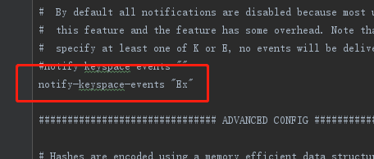
因为这个功能是默认关闭的。
至于参数，上面截图中配置的是过期事件通知，且是返回key值。至于别的参数，可以参考官网：https://redis.io/topics/notifications

监听
命令行里这样执行：
subscribe __keyevent@0__:expired
如：
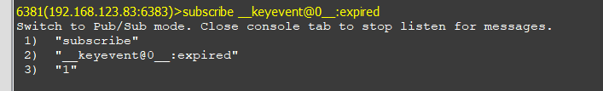

设置过期key
expire keyname 10 // 修改key为从现在起10s的存活时间

创建过期key
setex keyname seconds value
如：
setex age 10 25 // 设置一个存活时间为10s的age:25键值对。

删除key
命令：del keyName
返回值：被删除 key 的数量。

集群

？集群下的事件通知（nodes > 6）的事件通知

? 主从复制下的3个节点（nodes = 3）的事件通知

？ 分片下的事件通知

订阅
Jedis类有订阅方法：subscribe(PubSubListener,channel)
注意，这个方法是阻塞的。因此需要开启一个线程来实现订阅，否则后面的代码执行不了。
如：
class NodeListener extends Thread {
Jedis jedis;
public NodeListener(Jedis jedis) {
this.jedis = jedis;
}
@Override
public void run() {
try {
if (islog) {
logger.info("jedis.subscribe");
}
jedis.subscribe(tokenManager, channel);
} catch (Exception e) {
e.printStackTrace();
this.run();
}
}

Redis命令

set命令时报 MOVED 错误
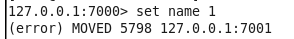

错误解释
这个错误是因为你所设置的key不符合当前节点下的“槽”。它在提示你重定向到直指定的节点去set（如图中指的就是让你去7001下去set）。

解决方案
如果你是用的redis-cli -h -p 的方式打开的节点，它不支持重定向，会报这样的错误。
只要你增加一个“-c”参数，就可以重定向了。
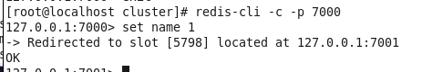

总结

Jedis.close
该方法用于归还此链接到pool，或者直接关闭链接。
详细解释：Jedis内部包含两个引用：connection（与redis服务器的链接）和pool（缓存用的pool）。当执行此函数的时候，会先检查这个pool是否是null，不是null则说明自己是从pool中获取来的，因此就要把自己归还到pool中；否则，就说明自己是在上层代码段里直接创建出来的，只需要把connection关闭即可。

JedisPool.close
该方法将清空该poo内部的所有链接。在此之后就不能在getResource了，会报异常：
Could not get a resource from the pool

Linux配置redis集群的时候坑
- 启动集群时候，执行命令 ./redis-trib.rb create --replicas 2 192.168.123.8:7000 ...
的时候，ip千万不要写127.0.0.1，这样虚拟机外部的jedis访问时候会报错。

MySQL

时间系统
- SELECT DATE_FORMAT(NOW(), "%Y,%m,%d ");
结果：
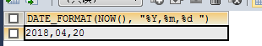
- SELECT NOW();
结果：
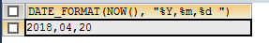
- SELECT FROM_UNIXTIME(1524191927)
注意：括号中的数字为long型，长10位。另一个需要注意的点
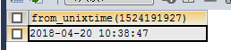
- SELECT UNIX_TIMESTAMP('2014-03-23 10:10:40')
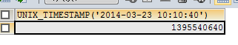
- 获取当前时间的前半小时的时间
SELECT DATE_SUB(NOW(),INTERVAL 30 MINUTE)
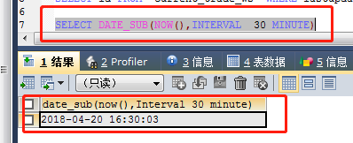
测试时候是5点多点。
- Asd

数字数据的存储
- 精度很高的数据
用decimal，长度和精度则可以：decimal(24,10)
- 精度一般的，
float(3,2) //小数点前3位，后两位

Postgres

安装

检查是否安装了
rpm -qa|grep postgres

安装yum install https://download.postgresql.org/pub/repos/yum/9.6/redhat/rhel-6-x86_64/pgdg-centos96-9.6-3.noarch.rpm
失败，解决方案。

修改系统的网络注册信息
- 查看虚拟机VM的网关：
当前虚拟机是NAT模式：
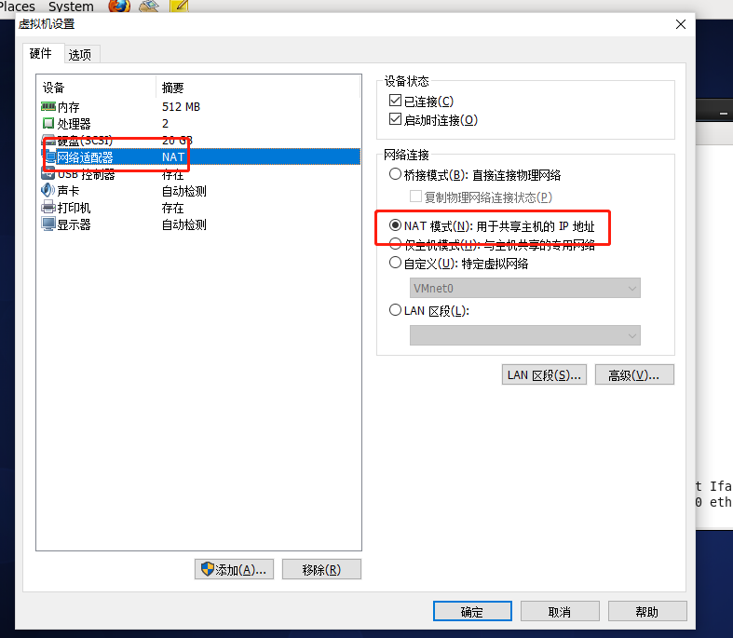
所以要查看NAT'下的网关设置：
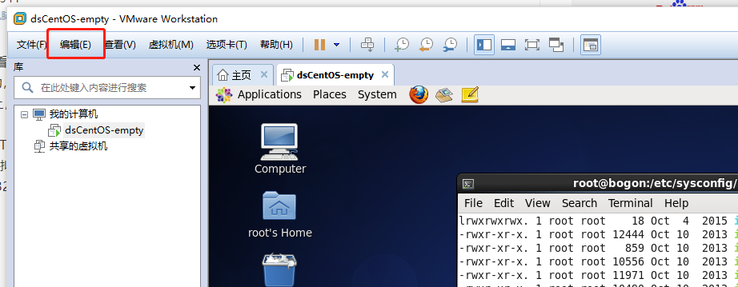
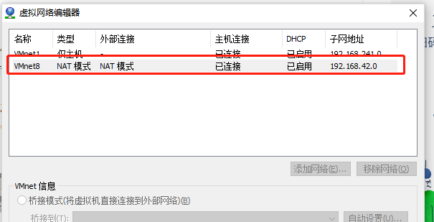

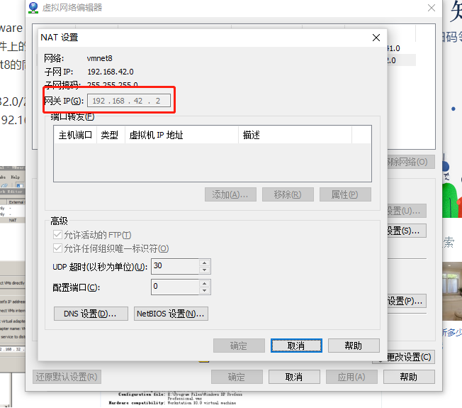
- 通过ifconfig发现网关不对，修改
vim /etc/sysconfig/network-scripts
找到当前使用的哪个ifcfg-Auto_eth*,然后用vim编辑，修改网关。

配置域名解析
给cfg-Auth*增加DNS设置：
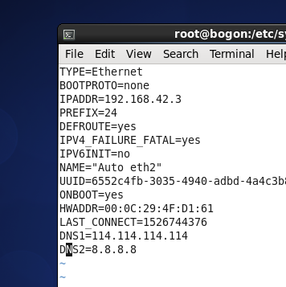
却不管用。
再
cat /etc/resolv.conf
vim /etc/resolv.conf
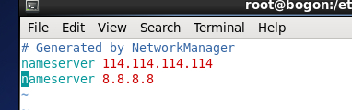
还是不管用（重启过网络了）

再次修改网关
Vim /etc/sysconfig/network:
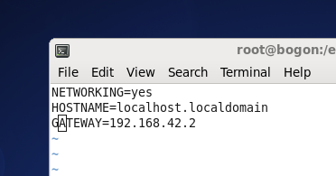
还是不管用。
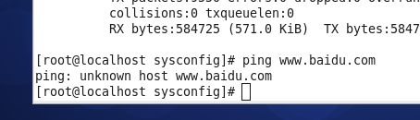

再在eth中设置网关
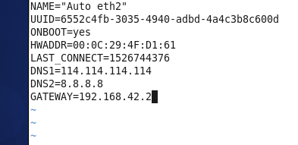

再次查看网关
Netstat -rn
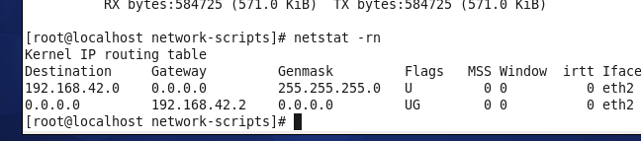
发现比之前多了一行（下面的一行）(那么上面的一行在哪配置的？回头研究)

重启网络。
重启网络后再再ping百度就通了。

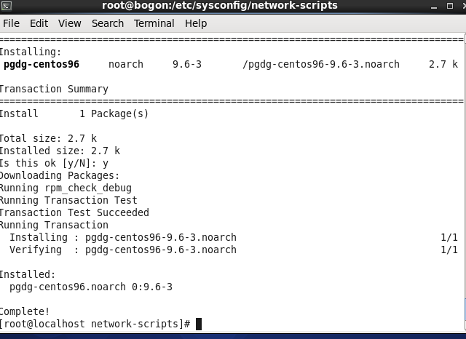

安装客户端
yum install postgresql96

安装服务端
yum install postgresql96-server

初始化
service postgresql-9.6 initdb
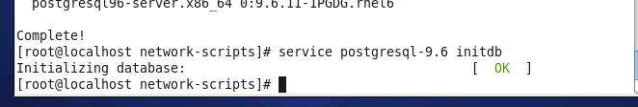

添加服务管理
chkconfig postgresql on

启动服务
service postgresql-9.6 start

查看是否启动成功
service postgresql-9.6 status
查看进程：Ps -ef | grep postges
查看端口：netstat -an | grep 5432
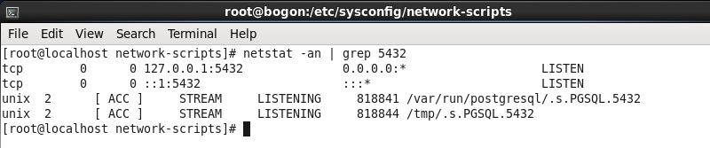

使用数据库
- 登陆
在安装完成之后，数据库会自动给liux创建一个”postgres”用户,查看/etc/passwd：
- 所以切换成这个用户后就可以查看数据库了。
Su -postgres
- 再次连接就出现了postgres=#，这个”postgres”就是当前连接的数据库
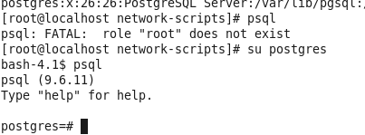
- 查看所有的数据库
\l
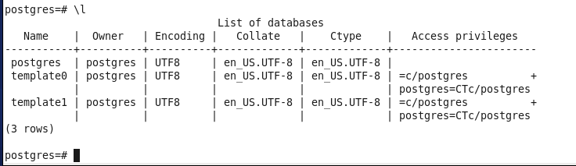
默认postgres，template0和1这3个库是不允许操作的
- 创建新库
create database testdb with owner=postgres encoding='utf-8';
查看创建结果：
\l
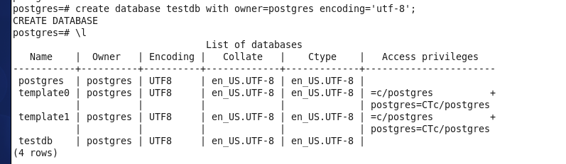

- 切换到新库
切换 ：\c testdb

- 并创建表
在当前数据库下创建表：
CREATE TABLE student (
id integer NOT NULL,
name character(32),
number char(5),
CONSTRAINT student_pkey PRIMARY KEY (id)
);
- \d查看有哪些表
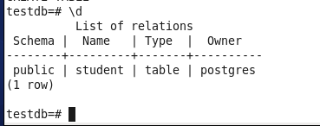

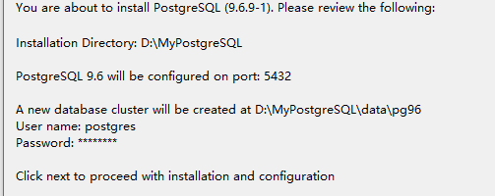
Pasword:postgres

退出
\q然后exit

自动递增

修改自动递增的下一次的开始至值
如果在插入数据的时候发现不是按照最后一条记录的下一条的id去插入，而是找了别的id值（如还要在第一条位置开始插入，所以我们可以这样处理）
- 首先要找到该表的该字段的递增序列：可以通过查找表结构来看序列的名字：
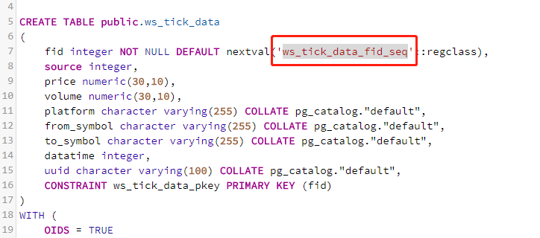
- 找到名字后重设起始值即可：
如：
ALTER SEQUENCE ws_tick_data_fid_seq RESTART WITH 8360
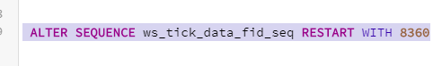

在已经存在的表中给一个字段增加自动递增序列
CREATE SEQUENCE f_fee_seq -- 创建序列
START WITH 1
INCREMENT BY 1
NO MINVALUE
NO MAXVALUE
CACHE 1;

alter table f_fee alter column id set default nextval('f_fee_seq'); --追加到字段身上

自增字段不能insert null
Mysql在个自动递增的字段插入null的时候会自动换为自动递增的下一个值，但是postgres不会自动替换，所以postgres中不能给自动递增的字段下插入null

时间interval
select extract(epoch FROM(now() - INTERVAL '1 MINUTE'))::BIGINT
select extract(epoch FROM(now() - (1 || 'MINUTE')::INTERVAL ))::BIGINT

select
<include refid="selectColumns"/>
from current_trades_composite
where fromsymbol = #{fromsymbol}
and tosymbol = #{tosymbol}
and time between extract(epoch FROM(now() - (#{num} || #{timeUnit})::INTERVAL ))::BIGINT and extract(epoch FROM now())::BIGINT

导出表结构
D:\Program Files (x86)\pgAdmin 4\v3\runtime>pg_dump -h 192.168.123.75 -U exg -s exg>d:/sql/pgexg.sql

查询数据库中一共有几张表
select tablename from pg_tables where schemaname = 'public' //public就是这张表属于哪个schema的

布尔类型
在构建表的时候，指定了字段为boolean，接下来：
MySQL会映射为tinyint(1)，
而postgres则是直接的boolean类型

Mysql转postgres过程实践
- Mysql转出sql
- 修改sql中字段类型为postgres类型
- Postgres执行sql
- 检查大小写问题，postgres不支持大写字母的字段
- 检查boolean问题，mysql的boolean是tinyint(1)，在转出时候，sql中写的就是tinyint(1)，如果我们当初在替换字段类型的时候，忽略了tinyint(1)的字段是否应该是boolean类型，那么就会全部替换为postgres的smallint类型，这样一来java的实体对象中的boolean属性与数据库表操作的时候就会报字段类型不匹配错误了。
- 给需要自增的表依次创建自增序列，并且将自增序列依次赋予给对应的表，同时需要注意每个自增序列的起始值，因为有些表中已经有数据了，那么起始值就不能是1.

时间

看的懂的时间转换为unix时间戳
SELECT extract (epoch from now())

SELECT extract (epoch from to_timestamp('2018-11-29 12:12:12','YYYY-MM-DD HH24:MI:SS'))

Unixtime转换为人看得懂的时间
select md5, to_char(to_timestamp(time),'yyyy-MM-dd HH24-MI-SS') as time from tablename;

获取当前时间往前推一天的时间
select now() - '2 DAY'::INTERVAL

获取当前时间往前推一天的时间的UNIX_TIME long值
select extract(epoch FROM(now() - '10 DAY'::interval))::BIGINT

时间比较语句
实例1：to_char的使用
select * from trade where to_char(transaction_time,'yyyy-MM-dd HH:mm:ss') <= '2018-07-02T16:00:00.000Z'
实例2：to_timestamp的使用
select * from trade where transaction_time <= to_timestamp('2018-07-02T16:00:00.000Z','YYYY-MM-DD HH24:MI:SS')

忽略大小写查询
select * from f_user where UPPER(username) like UPPER('OpoPOP')

动态传递排序字段以及排序方式
参数：Map<String,String> parms = {“orderFiled”:”time”,”orderDirection”:”desc”}
Mtbatis:
order by ${orderField} ${orderDirection}

myBatis

springboot中，配置注意點
- 也需要告诉mybatis 的mapper.java（在spring的配置文件中指定）和Mapper.xml文件（在springbooot的yaml中指定）的地址。

Mapper.java文件的指定(app-config.xml中)：
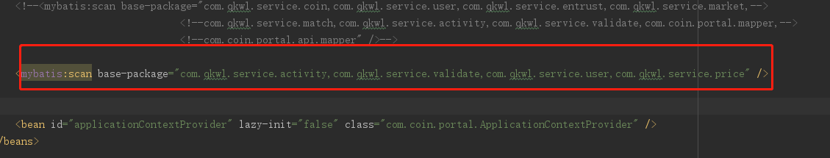
那么这个文件怎么告诉springboot来读取呢？在启动类中指定即可：
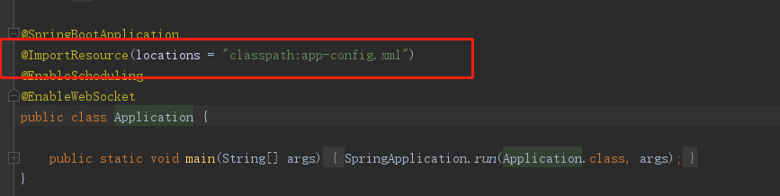

Mapper.xml的指定

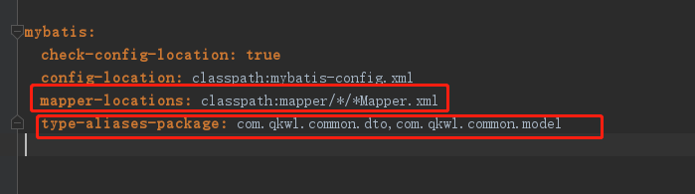

Choose的使用
<select id="getUserListByParam" resultType="FUser" parameterType="FUser">
select
<include refid="userColumns"/>
from f_user where 1=1
<choose>
<when test="username != null and femail != null">
and (femail = #{femail} or username = #{username})
</when>
<when test="femail != null">
and femail = #{femail}
</when>
<when test= "username != null">
and username = #{username}
</when>
</choose>
<if test="floginpassword != null">
and floginpassword = #{floginpassword}
</if>
<if test="ftelephone != null">
and ftelephone = #{ftelephone}
</if>
<if test="fidentityno != null">
and fidentityNo = #{fidentityno}
</if>
</select>

Insert获取自增序列的值

确认实体对象中的属性
如：serialId。

在insert标签中添加属性
属性解释：
useGeneratedKey -- 使用这个功能
keyProperty --实体对象的属性
keyColumn --数据库中的字段名字
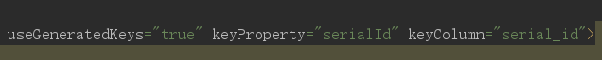

完成

时间
数据时间一直是ROC（Taiwan），然后操作系统有更改，看下面的样例即可：

T以及不带后缀时区
2010-06-07T15:20:00输入后
Java中：
数据库中：
取出来时在java中：

T待后缀时区Z（标准时间）
2010-06-07T15:20:00Z
Java中：
数据库中：
取出来到java中：

T带时间后缀”+08”
2010-06-07T15:20:00+08
Java中：
数据库中：
取出来到java中：


T带上北京凌晨1点的时间
2018-10-15T01:25:10.261162+08
Java中：
数据库中：
取出来到java中：

时间不带T和时区后缀
2018-10-15
Java中：
数据库中：
取出到java中（操作系统是北京时候）：

同5，但是系统时间改为了协调时间
前端输入：2018-10-15
进入到Java中：
存储到数据库中：
再取出到java中

SpringBoot

比较通用原始的tomcat项目结构

简述
先上图：
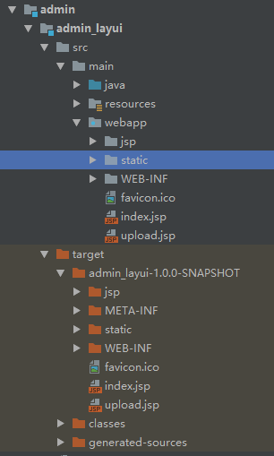
如你所见，由于springboot的启动本身就与传统的spring项目不一样（它封装的比较多），并且不推荐jsp而是thymleaf（从而导致把件放在了resource的static和template下：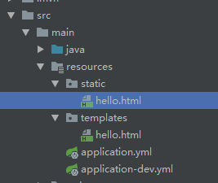，static是静态，template是thymleaf文件）。
原生的springboot项目没有webapp文件夹，需要我们自己建立一个。并且这个文件也与传统的位置不一样，我们需要放在“main”目录下，与java包（也可能是别的名字）和resources文件夹同级。
Note：传统的web好像始于src同级别：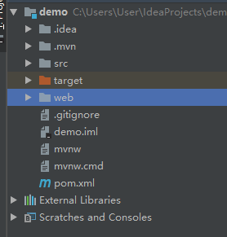。

实际问题

两个WEB-INF

问题描述
Target文件夹下有两个WEB-INF文件夹
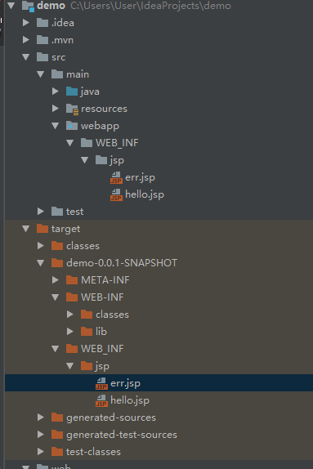
在项目的main下增加了WEB-INF，导致package的时候产生的target里面出现了两个WEB-INF。我是为了加jsp才创建的WEB-INF，暂时先不要这个WEB-INF，把jsp拿到webapp下的jsp文件夹下，再package后，target里面就只有一个WEB-INF了：
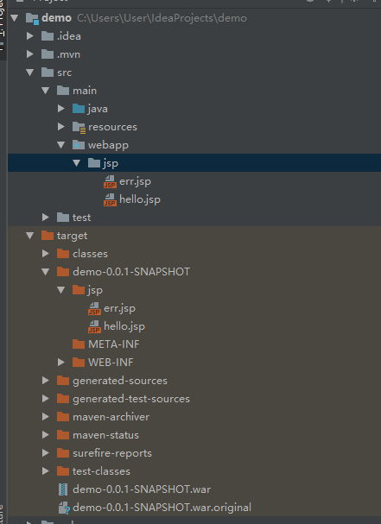

解决办法
我拼错了，写成WEB_INF了，尴尬。改回WEB-INF就好了。

给mybatis配置自己的xml文件，并让springboot通知maybatis去读取那个文件
步骤：

创建mybatis的xml文件
（这里命名为mybatis-config.xml）
<?xml version="1.0" encoding="UTF-8" ?>
<!DOCTYPE configuration
PUBLIC "-//mybatis.org//DTD Config 3.0//EN"
"http://mybatis.org/dtd/mybatis-3-config.dtd">
<configuration>
<settings>
<!-- 这个配置使全局的映射器启用或禁用缓存 -->
<setting name="cacheEnabled" value="true" />
<!-- 对于未知的SQL查询，允许返回不同的结果集以达到通用的效果 -->
<setting name="multipleResultSetsEnabled" value="true"/>
<!-- 配置默认的执行器。SIMPLE 执行器没有什么特别之处。REUSE 执行器重用预处理语句。BATCH 执行器重用语句和批量更新 -->
<setting name="defaultExecutorType" value="REUSE" />
<!-- 全局启用或禁用延迟加载。当禁用时，所有关联对象都会即时加载。 -->
<setting name="lazyLoadingEnabled" value="false" />
<setting name="aggressiveLazyLoading" value="true" />
<!-- <setting name="enhancementEnabled" value="true"/> -->
<!-- 设置超时时间，它决定驱动等待一个数据库响应的时间。 -->
<setting name="defaultStatementTimeout" value="25000" />
<!-- 允许 JDBC 支持生成的键。 需要适合的 驱动。 如果设置为 true 则这个设置强制 生成的键被使用, 尽管一些驱动拒绝兼 容但仍然有效(比如 Derby) -->
<setting name="useGeneratedKeys" value="true"/>
<!-- 开启自动驼峰命名规则 -->
<setting name="mapUnderscoreToCamelCase" value="true" />
</settings>
<typeHandlers>
<typeHandler javaType="com.qkwl.common.Enum.BalanceAuditInOutEnum" handler="com.qkwl.common.Enum.handler.BalanceAuditInOutEnumHandler"/>
<typeHandler javaType="com.qkwl.common.Enum.SystemCoinTypeEnum" handler="com.qkwl.common.Enum.handler.SystemCoinTypeEnumHandler"/>
<typeHandler javaType="com.qkwl.common.Enum.BalanceAuditStatus" handler="com.qkwl.common.Enum.handler.BalanceAuditStatusEnumHandler"/>
<typeHandler javaType="com.qkwl.common.Enum.BalanceAuditTransactionType" handler="com.qkwl.common.Enum.handler.BalanceAuditTransactionHandler"/>
</typeHandlers>
</configuration>

在psring的yaml文件中，设置mybatis去读取那个文件
（注意文件开头是classpath）
mybatis:
check-config-location: true
config-location: classpath:mybatis-config.xml
#mapper-locations: classpath:mapper/*/*Mapper.xml,classpath:mapper/*Mapper.xml
mapper-locations: classpath:pgmapper/*/*Mapper.xml,classpath:pgmapper/*Mapper.xml
type-aliases-package: com.qkwl.common.dto,com.qkwl.common.model

完成了。

responsterFilter与HandlerInterceptor的区别与联系

配置拦截器，在进入controller之前做处理

方法
实现HandlerInterceptor接口（一般包路径org.springframework.web.servlet.HandlerInterceptor），之后重写其中的方法就可以了。如“prehandle”

注意
暂无

实例
package com.coin.portal.filter;
import com.alibaba.fastjson.JSON;
import com.qkwl.common.Enum.code.MessageCodeEnum;
import com.qkwl.common.dto.user.FUser;
import com.qkwl.common.framework.redis.RedisHelper;
import com.qkwl.common.redis.RedisObject;
import com.qkwl.common.util.Constant;
import com.qkwl.common.util.ReturnResult;
import org.springframework.beans.factory.BeanFactory;
import org.springframework.util.StringUtils;
import org.springframework.web.context.support.WebApplicationContextUtils;
import org.springframework.web.servlet.HandlerInterceptor;
import org.springframework.web.servlet.ModelAndView;
import javax.servlet.http.Cookie;
import javax.servlet.http.HttpServletRequest;
import javax.servlet.http.HttpServletResponse;
/**
* 系统拦截器
*
* @author ZKF
*/
public class PrivilegeInteceptor implements HandlerInterceptor {
private RedisHelper redisHelper;
@Override
public void afterCompletion(HttpServletRequest arg0, HttpServletResponse arg1, Object arg2, Exception arg3) throws Exception {
}
@Override
public void postHandle(HttpServletRequest arg0, HttpServletResponse arg1, Object arg2, ModelAndView arg3) throws Exception {
}
@Override
public boolean preHandle(HttpServletRequest request, HttpServletResponse response, Object arg2) throws Exception {
response.setHeader("Access-Control-Allow-Origin", "*");
response.setContentType("application/json;charset=UTF-8");
response.setHeader("Cache-Control", "no-cache");
String uri = request.getRequestURI();
// 跳过不需要验证的页面
if (UrlController.isValidationUrls(uri)) {
return true;
}
// cookie取值
String token = null;
Cookie[] cookies = request.getCookies();
boolean cookieFlag = false;
if (cookies != null) {
for (Cookie cookie : cookies) {
if (cookie.getName().equals("token")) {
cookieFlag = true;
token = cookie.getValue();
}
if (cookieFlag && token != null) {
break;
}
}
}
// 签名验证
//解决redisHelper为null无法注入问题
if (redisHelper == null) {
BeanFactory factory = WebApplicationContextUtils.getRequiredWebApplicationContext(request.getServletContext());
redisHelper = (RedisHelper) factory.getBean("redisHelper");
}
// token验证
if (StringUtils.isEmpty(token)) {
response.getWriter().write(JSON.toJSON(ReturnResult.FAILUER(MessageCodeEnum.USER_TOKEN_EXPIRED.getCode())).toString());
return false;
} else {
String json = redisHelper.get(token);
if (StringUtils.isEmpty(json)) {
response.getWriter().write(JSON.toJSON(ReturnResult.FAILUER(MessageCodeEnum.USER_TOKEN_EXPIRED.getCode())).toString());
return false;
} else {
RedisObject obj = JSON.parseObject(json, RedisObject.class);
Object resultStr = obj.getExtObject();
if (resultStr == null) {
response.getWriter().write(JSON.toJSON(ReturnResult.FAILUER(MessageCodeEnum.USER_TOKEN_EXPIRED.getCode())).toString());
return false;
}
FUser fuser = JSON.parseObject(resultStr.toString(), FUser.class);
// // 是否被禁用
// if (fuser.getFstatus() == UserStatusEnum.ForbiddenValue.getCode()) {
// response.getWriter().write(JSON.toJSON(ReturnResult.FAILUER(MessageCodeEnum.USER).toString());
// return false;
// }
RedisObject newobj = new RedisObject();
newobj.setExtObject(fuser);
// 更新token过期时间
redisHelper.set(token, newobj, Constant.EXPIRETIME);
}
}
return true;
}
}

在boot的程序启动后，执行自己的程序

方法
- 创建一个类，实现ApplicationRunner接口，并重写run方法，里面写上你要做的事情
- 给该类用@Component注解
- 这个类中也可以用@Autowired注解来引入我们需要的属性。

注意
必须要用@Component注解，不写注解的话不会执行。至于要不要必须非得写成component注解而不用吧别的什么注解，就不清楚了。

实例
package com.coin.reptile;
import com.coin.reptile.controller.SocketIOController;
import org.springframework.beans.factory.annotation.Autowired;
import org.springframework.boot.ApplicationArguments;
import org.springframework.boot.ApplicationRunner;
import org.springframework.stereotype.Component;
@Component
public class SocketApplicationRunner implements ApplicationRunner {
@Autowired
private SocketIOController ioController;
@Override
public void run(ApplicationArguments applicationArguments) throws Exception {
ioController.socketControl(1);
}
}

SpringBoot的定时任务

方法
- 在启动类上添加@EnableScheduling注解，激活定时任务功能。
- 在一个类中想要执行的方法上，加上@Scheduled注解。这个注解中有两个常用参数：
initialDelay 表示延时执行
fixedRate 表示每次执行时的时间间隔
cron 一个时间表达式，可以实现定时执行某个任务，或者在某个指定的时间执行任务等复杂的时间调度，一般用了它就不会再用上面两个了。具体的表达式语法百度一下。
- 在该类上用spring的组件注解，表明让spring自动创建，如使用@Component

注意
尚且还没有啥需要特别注意的

实例

实例1
package com.coin.priceengine.schedule;
import com.coin.priceengine.common.MyRedis;
import com.coin.priceengine.kafka.KafkaInstant;
import com.coin.priceengine.model.*;
import com.coin.priceengine.service.*;
import org.springframework.beans.factory.annotation.Autowired;
import org.springframework.scheduling.annotation.Scheduled;
import org.springframework.stereotype.Component;
import java.math.BigDecimal;
import java.text.ParseException;
import java.text.SimpleDateFormat;
import java.util.*;
@Component
public class AggMarketPriceSchedule {
@Autowired
private KafkaInstant kafkaInstant;
@Autowired
private IPriceCompositeService priceCompositeService;
@Autowired
private IMarketPriceService marketPriceService;
@Autowired
private MyRedis myRedis;
private ArrayList<QueryModel> queryList;
private HashMap<String, PeriodPrice> priceMap;
@Scheduled(initialDelay = 3000, fixedRate = 3000)
public void runQuery() {
if (queryList == null) {
initQueryList();
}
for (QueryModel query : queryList) {
execute(query);
}
System.out.println("marketPriceSchedule runner...");
}
public void execute(QueryModel queryModel) {
//做点啥...
}
}

实例2
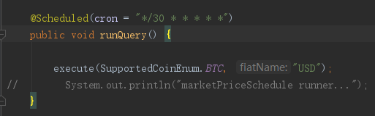

SpringBoot的多定时任务

设置一个固定长度的线程池来执行多个定时任务
@Configuration
public class ScheduleConfig implements SchedulingConfigurer {
@Override
public void configureTasks(ScheduledTaskRegistrar taskRegistrar) {
//设定一个长度10的定时任务线程池
taskRegistrar.setScheduler(Executors.newScheduledThreadPool(10));
}
}

从yaml中读取信息到java代码

方法

利用@Value注解将值付给类中的属性
@Value("${word.hello}")
private String text;

将值付给一个注解中的参数
@RequestMapping(value = "${word.hi}")
public String hi(){
return "hi";
}

注意

实例

@Value注解
Yaml：
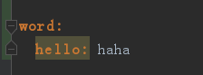
Java：
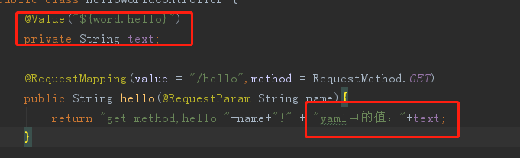
结果：
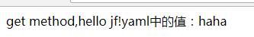

付给一个注解中的参数
Yaml：
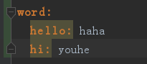
Java
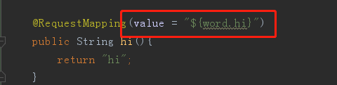
结果：
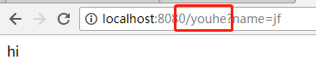

实体对象接收application/x-www-form-urlencoded参数
在controller里面的实体对象，用@ModelAttribute注解替代@RequestBody注解：

在controller之前的拦截处理

拦截器
也可以参见 配置拦截器。

- 写一个类，实现HandlerInterceptor接口：
HandlerInterceptor
- 里面有很多可以覆盖的方法，我们可以依据需求来实现，返回值为boolean，true是放行，false则是直接返回了。
比如，我们可以实现preHandle方法，所有的请求（只要是请求地址没毛病的）都会进到这个方法里来，从而为我们提供了验证用户是否登陆。决定哪些接口可以跨域的机会，：
@Override
public boolean preHandle(HttpServletRequest request, HttpServletResponse response, Object arg2) throws Exception {
//response.setHeader("Access-Control-Allow-Origin", "*");
response.setContentType("application/json;charset=UTF-8");
response.setHeader("Cache-Control", "no-cache");
String uri = request.getRequestURI();
// 跳过不需要验证的页面
if (UrlController.isValidationUrls(uri)) {
return true;
}
// cookie取值
String token = null;
Cookie[] cookies = request.getCookies();
boolean cookieFlag = false;
; if (cookies != null) {
for (Cookie cookie : cookies) {
if (cookie.getName().equals("token")) {
cookieFlag = true;
token = cookie.getValue();
}
if (cookieFlag && token != null) {
break;
}
}
}
return true;
}

- 注册
写一个bean，实现WebMvcConfigurer接口，实现addInterceptors方法，该方法会注入一个InterceptorRegistry实例进来，我们将自己定义的拦截器添加到这个实例上即可：
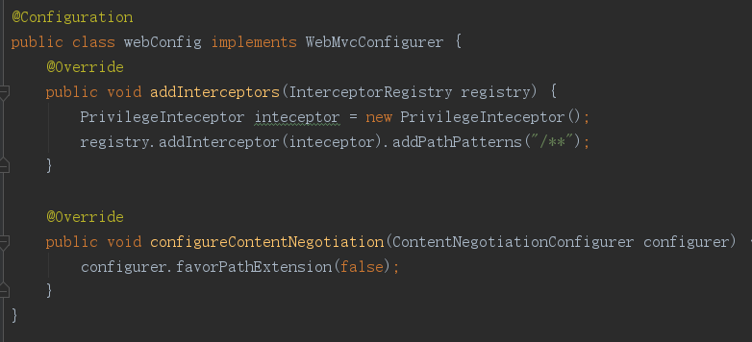
filter

在controller之后的拦截处理
参见 返回值处理 ， 里面列出了6个方法。

@InitBinder注解

在文件任意位置获取当前request的方法原理

前端项目运行
- Npm install
- Npm start

Kafka for java

准备环境

在springboot的pom.xml中，引入依赖
<dependency>
<groupId>org.springframework.kafka</groupId>
<artifactId>spring-kafka</artifactId>
</dependency>

配置yaml文件
spring:
kafka:
consumer:
bootstrap-servers: 192.168.123.127:9092,192.168.123.127:9093
group-id: trend
producer:
bootstrap-servers: 192.168.123.127:9092,192.168.123.127:9093
topic: jftest

消费者consumer
package com.example.demo.kafka;
import org.springframework.beans.factory.annotation.Value;
import org.springframework.kafka.annotation.KafkaListener;
import org.springframework.stereotype.Component;
@Component
public class KafkaConsumer {
@KafkaListener(topics = "${spring.kafka.topic}")
public void receive(String message) {
System.out.println(message);
}
}

生产者producer
package com.example.demo.kafka;
import org.springframework.beans.factory.annotation.Autowired;
import org.springframework.beans.factory.annotation.Value;
import org.springframework.kafka.core.KafkaTemplate;
import org.springframework.scheduling.annotation.EnableScheduling;
import org.springframework.scheduling.annotation.Scheduled;
import org.springframework.stereotype.Component;
@Component
@EnableScheduling
public class KafkaProducer {
@Value("${spring.kafka.topic}")
private String topic;
@Autowired
private KafkaTemplate<String,String> kafkaTemplate;
@Scheduled(fixedRate = 3000)
public void send() {
kafkaTemplate.send(topic, "哈喽");
}
}

SocketIO

前后端client-server双工通信

后端与后端client-server双工通信

SockJS全双工前后端解决方案

完整示例

客户端

引入sockjs
<script src="https://cdn.jsdelivr.net/npm/sockjs-client@1/dist/sockjs.min.js">
</script>
当然，自己把它下载下来在本地引用就行。

编写js代码，连接服务端，发送数据
var url = "localhost";
var websocket = null;
websocket = new SockJS("http://" + url + "/jf");
websocket.onopen = onOpen;
websocket.onmessage = onMessage;
websocket.onerror = onError;
websocket.onclose = onClose;
function onOpen(openEvent) {
document.getElementById("console").innerHTML = document.getElementById("console").innerHTML+ "OPEN<br/>";
}
function onMessage(event) {
document.getElementById("console").innerHTML = document.getElementById("console").innerHTML+ event.data+"<br/>";
}
function onError() {
}
function onClose() {
document.getElementById("console").innerHTML = document.getElementById("console").innerHTML+ "CLOSE<br/>";
}
function doSend() {
console.log(websocket.readyState);
if (websocket.readyState == SockJS.OPEN) {
var msg = document.getElementById("message").value;
websocket.send(msg);
} else {
alert("连接失败!");
}
}
function disconnect(){
if (websocket != null) {
websocket.close();
websocket = null;
}
}
function reconnect(){
if (websocket != null) {
websocket.close();
websocket = null;
}
websocket = new SockJS("http://" + url + "/jf");
websocket.onopen = onOpen;
websocket.onmessage = onMessage;
websocket.onerror = onError;
websocket.onclose = onClose;
}

写个按钮触发send()函数即可。

服务端
以下是简单的示例

socketJS配置
package com.example.demo.sockjs;
import org.springframework.beans.factory.annotation.Autowired;
import org.springframework.context.annotation.Configuration;
import org.springframework.web.socket.config.annotation.WebSocketConfigurer;
import org.springframework.web.socket.config.annotation.WebSocketHandlerRegistry;
@Configuration
public class SocketConfig implements WebSocketConfigurer {
@Autowired
private MyHandler myHandler;
@Override
public void registerWebSocketHandlers(WebSocketHandlerRegistry webSocketHandlerRegistry) {
webSocketHandlerRegistry.addHandler(myHandler,"/jf").withSockJS();
}
}

Handler处理类
package com.example.demo.sockjs;
import org.springframework.stereotype.Component;
import org.springframework.web.socket.*;
@Component
public class MyHandler implements WebSocketHandler {
@Override
public void afterConnectionEstablished(WebSocketSession webSocketSession) throws Exception {
System.out.println("MyHandler.afterConnectionEstablished()...");
}
@Override
public void handleMessage(WebSocketSession webSocketSession, WebSocketMessage<?> webSocketMessage) throws Exception {
String s = (String) webSocketMessage.getPayload();
String res = "server has received:" + s;
System.out.println(res);
webSocketSession.getAttributes();
TextMessage textMessage = new TextMessage(res);
webSocketSession.sendMessage(textMessage);
System.out.println("MyHandler.handleMessage()...");
}
@Override
public void handleTransportError(WebSocketSession webSocketSession, Throwable throwable) throws Exception {
System.out.println("MyHandler.handleTransportError()...");
}
@Override
public void afterConnectionClosed(WebSocketSession webSocketSession, CloseStatus closeStatus) throws Exception {
System.out.println("MyHandler.afterConnectionClosed()...");
}
@Override
public boolean supportsPartialMessages() {
return false;
}
}

开启websocket功能
开启采用@EnableWebSocket注解的方式。可以声明在application类中，也可以在上面的socketJS的配置类中，理论上只要能够被spring自动加载到该注解就可以。

零散示例 之 sockJS + STOMP

实例1：服务端

sockJS配置
/**
* socket核心配置容器
* 通过EnableWebSocketMessageBroker 开启使用STOMP协议来传输基于代理(message broker)的消息,此时浏览器支持使用@MessageMapping 就像支持@RequestMapping一样
*/
@Configuration
@EnableWebSocketMessageBroker
public class WebSocketConfig extends AbstractWebSocketMessageBrokerConfigurer {
/**
* 注册协议节点
*
* @param registry
*/
@Override
public void registerStompEndpoints(StompEndpointRegistry registry) {
registry.addEndpoint("/webSocket").setAllowedOrigins("*").withSockJS();//注册一个Stomp 协议的endpoint,并指定 SockJS协议。
}
@Override
public void configureMessageBroker(MessageBrokerRegistry config) {
config.enableSimpleBroker("/topic"); // 设置服务器广播消息的基础路径
config.setApplicationDestinationPrefixes("/ws");// 设置客户端订阅消息的基础路径
config.setUserDestinationPrefix("/user"); //设置前缀 默认是user 可以修改 点对点时使用
// config.setPathMatcher(new AntPathMatcher("."));// 可以已“.”来分割路径，看看类级别的@messageMapping和方法级别的@messageMapping
}
@Bean
public STOMPConnectEventListener STOMPConnectEventListener(){
return new STOMPConnectEventListener();
}
}

示例2：

服务端推送数据
/**
* Created by WD on 2017/4/17.
*/
@Component
public class TestJob {

private static final String TOPIC_REQUIRE= "/topic/require";
private static final String TOPIC_ONE= "/topic/one";
private static final String TOPIC_TWO= "/topic/two";
private static final String TOPIC_THREE= "/topic/three";

@Autowired
private SimpMessagingTemplate messagingTemplate;

/**
* 测试定时任务
*/
public void test() {
try {
messagingTemplate.convertAndSend(TOPIC_REQUIRE, new Date());
Double a = Math.random();
System.out.println("定时任务" + a);
}catch(Exception e){
System.out.println("webSocket推送异常");
}
}
}

客户端js
function webSocketConnect() {
//webSocket连接
//生成websocket对象
websocket = new SockJS('${basePath}/websocket');
//获得满足websocket定义的对象
stompClient = Stomp.over(websocket);
//连接服务端
debugger;
stompClient.connect({}, function (frame) {
//订阅
stompClient.subscribe("/topic/require", function (response) {
var require = response.body;
console.log(require);
});
});
}

允许跨域的websocket

客户端

写js
var url = "localhost";
var websocket = null;
websocket = new WebSocket("ws://" + url + "/jf");
websocket.onopen = onOpen;
websocket.onmessage = onMessage;
websocket.onerror = onError;
websocket.onclose = onClose;
function onOpen(openEvent) {
document.getElementById("console").innerHTML = document.getElementById("console").innerHTML+ "OPEN<br/>";
}
function onMessage(event) {
document.getElementById("console").innerHTML = document.getElementById("console").innerHTML+ event.data+"<br/>";
}
function onError() {
}
function onClose() {
document.getElementById("console").innerHTML = document.getElementById("console").innerHTML+ "CLOSE<br/>";
}
function doSend() {
console.log(websocket.readyState);
if (websocket.readyState == SockJS.OPEN) {
var msg = document.getElementById("message").value;
websocket.send(msg);
} else {
alert("连接失败!");
}
}

服务端

Websocket配置
package com.example.demo.sockjs;
import org.springframework.beans.factory.annotation.Autowired;
import org.springframework.context.annotation.Configuration;
import org.springframework.web.socket.config.annotation.WebSocketConfigurer;
import org.springframework.web.socket.config.annotation.WebSocketHandlerRegistry;
@Configuration
public class SocketConfig implements WebSocketConfigurer {
@Autowired
private MyHandler myHandler;
@Autowired
private MyHandshakeInterceptor myHandshakeInterceptor;
@Override
public void registerWebSocketHandlers(WebSocketHandlerRegistry webSocketHandlerRegistry) {
//注册websocket实现类，指定参数访问地址;allowed-origins="*" 允许跨域
webSocketHandlerRegistry.addHandler(myHandler, "/jf").addInterceptors(myHandshakeInterceptor).setAllowedOrigins("*");
}
}

MyHandler
同sockjs，见处理类

MyHandshakeInterceptor
package com.example.demo.sockjs;
import org.springframework.http.server.ServerHttpRequest;
import org.springframework.http.server.ServerHttpResponse;
import org.springframework.stereotype.Component;
import org.springframework.web.socket.WebSocketHandler;
import org.springframework.web.socket.server.support.HttpSessionHandshakeInterceptor;
import java.util.Map;
@Component
public class MyHandshakeInterceptor extends HttpSessionHandshakeInterceptor {
@Override
public void afterHandshake(ServerHttpRequest request, ServerHttpResponse response, WebSocketHandler wsHandler, Exception ex) {
// TODO Auto-generated method stub
System.out.println("After handshake "+request.getRemoteAddress().toString());
super.afterHandshake(request, response, wsHandler, ex);
}
@Override
public boolean beforeHandshake(ServerHttpRequest request, ServerHttpResponse response, WebSocketHandler wsHandler, Map<String, Object> attributes) throws Exception {
// TODO Auto-generated method stub
System.out.println("Before handshake "+request.getRemoteAddress().toString());
return super.beforeHandshake(request, response, wsHandler, attributes);
}
}

能跨域的WebSocket实例2

客户端
<!DOCTYPE html>
<html lang="en">
<head>
<meta charset="UTF-8">
<title>Title</title>
<script type="application/javascript">
function init(){
websocket = new WebSocket("ws://" + url + "/api/apiWebSocket");
websocket.onopen = onOpen;
websocket.onmessage = onMessage;
websocket.onerror = onError;
websocket.onclose = onClose;
document.getElementById("preTxt").innerHTML = s;
document.getElementById("message").innerHTML = s;
}
var s = "{\n" +
" \"type\": \"subscribe\",\n" +
" \"product_ids\": [\n" +
" \"ETH-USD\",\n" +
" \"ETH-EUR\"\n" +
" ],\n" +
" \"channels\": [\n" +
" \"level2\",\n" +
" {\n" +
" \"name\": \"ticker\",\n" +
" \"product_ids\": [\n" +
" \"ETH-BTC\",\n" +
" \"ETH-USD\"\n" +
" ]\n" +
" }\n" +
" ],\n" +
" \"API-KEY\":\"N2FlNDdhMTkxNGM5NDIyNDg0YmQ0NWY3OWZmNGNjMDA=\",\n" +
" \"API-PASSPHRASE\":\"ODc4Mjc1NTllYWMzNDY4\"\n" +
"}"

var url = "192.168.123.56:80";
var websocket = null;

function onOpen(openEvent) {
document.getElementById("console").innerHTML = "CONNECT OPEN";
}

function onMessage(event) {
document.getElementById("console").innerHTML = event.data;
}

function onError() {
console.log("onError");
}

function onClose() {
document.getElementById("console").innerHTML = "CONNECT CLOSED";
console.log("onError");
}

function doSend() {
console.log(websocket.readyState);

var msg = document.getElementById("message").value;
if(!msg){
alert("message is blank!");
return;

}
websocket.send(msg);

}
</script>
</head>
<body onload="init()">
<p>message</p><button onclick="doSend()">send subscribe message</button></br>
<textarea id="message" type="text" style="height: 200px;width: 400px;margin-left: 0;margin-top:0;"></textarea>
<p>Sub Message Example:</p>
<pre id="preTxt" style="color:blue;"></pre>

<p>console</p>
<textarea id="console" style="height: 200px;width: 400px;margin-left: 0;margin-top:0;" type="text"></textarea>

</body>
</html>

服务端

服务终端
package com.coin.portal.api.controller.websocket;
import com.coin.portal.ApplicationContextProvider;
import com.coin.portal.utils.ApiWsUtil;
import org.slf4j.Logger;
import org.slf4j.LoggerFactory;
import javax.websocket.*;
import javax.websocket.server.ServerEndpoint;
import java.io.IOException;
import java.util.Date;
import java.util.concurrent.ConcurrentHashMap;
@ServerEndpoint("/api/apiWebSocket")
public class WebSocketServer {
private Logger logger;
private ApiWsUtil apiWsUtil;
//静态变量，用来记录当前在线连接数。应该把它设计成线程安全的。
private static int onlineCount = 0;
private static ConcurrentHashMap<String, WebSocketServer> socketMap = new ConcurrentHashMap<>();
//与某个客户端的连接会话，需要通过它来给客户端发送数据
private Session session;
public WebSocketServer(){
apiWsUtil = ApplicationContextProvider.getApplicationContext().getBean(ApiWsUtil.class);
logger = LoggerFactory.getLogger(WebSocketServer.class.getName() + "-" + System.currentTimeMillis());
}
/**
* 连接建立成功调用的方法
*/
@OnOpen
public void onOpen(Session session) {
this.session = session;
socketMap.put(session.getId(), this); //加入set中
addOnlineCount(); //在线数加1
System.out.println("有新连接加入！当前在线人数为" + getOnlineCount());
try {
sendMessage("connect success");
} catch (IOException e) {
e.printStackTrace();
}
}
/**
* 连接关闭调用的方法
*/
@OnClose
public void onClose() {
socketMap.remove(this.session.getId()); //从set中删除
apiWsUtil.removeUser(this.session.getId());
subOnlineCount(); //在线数减1
// System.out.println("有一连接关闭！当前在线人数为" + getOnlineCount());
}
/**
* 收到客户端消息后调用的方法
*
* @param message 客户端发送过来的消息
*/
@OnMessage
public void onMessage(String message, Session session) {
// System.out.println("来自客户端的消息:" + message);
String sessionId = session.getId();
apiWsUtil.registUser(sessionId,message);
}
/**
* 发生错误时调用
*/
@OnError
public void onError(Session session, Throwable error) {
System.out.println("WebSocketServer onError trigger");
logger.info(error.getMessage());
}
public void sendMessage(String message) throws IOException {
this.session.getBasicRemote().sendText(message);
//this.session.getAsyncRemote().sendText(message);
}
public static synchronized int getOnlineCount() {
return onlineCount;
}
public static synchronized void addOnlineCount() {
WebSocketServer.onlineCount++;
}
public static synchronized void subOnlineCount() {
WebSocketServer.onlineCount--;
}
public static ConcurrentHashMap<String, WebSocketServer> getSocketMap() {
return socketMap;
}
}

Config
package com.coin.portal.websocket;
import org.springframework.context.annotation.Bean;
import org.springframework.context.annotation.Configuration;
import org.springframework.web.socket.WebSocketSession;
import org.springframework.web.socket.handler.AbstractWebSocketHandler;
import org.springframework.web.socket.server.standard.ServerEndpointExporter;
@Configuration
public class ApiWebSocketConfig {
@Bean
public ServerEndpointExporter serverEndpointExporter() {
return new ServerEndpointExporter();
}
}
/*public class ApiWebSocketConfig extends AbstractWebSocketHandler {
@Override
public void afterConnectionEstablished(WebSocketSession session) throws Exception {
System.out.println("afterConnectionEstablished...");
super.afterConnectionEstablished(session);
}
}*/

Postman

Workflow

方法一
Run的时候是按照collections中req的顺序执行的，所以把collection中的req按照你所期望的顺序摆放，就会按照你的摆放顺序执行。

方法二
给一个req的test中手动添加你希望它之后执行的req的代码：
Postman.setNextRequest(”reqName”);

Token

步骤：
一：
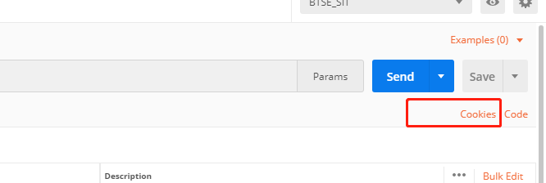
二：创建key为“token”的键值对，用“=”分开
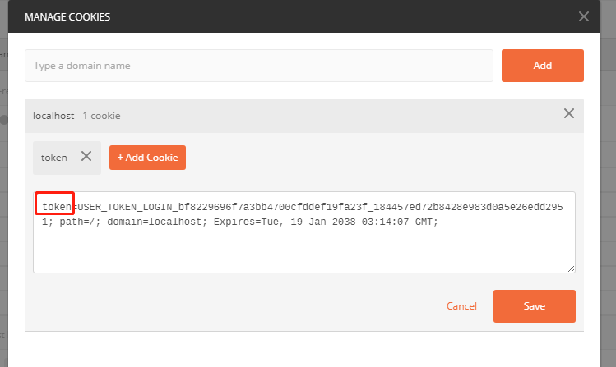

JSONObject

解析“對象的List”字符串為對象集合java实体
List<JSONObject> list = JSONObject.parseObject(message, List.class);
for ( JSONObject o: list) {
BtseIndexModel btseIndexModel = JSONObject.toJavaObject(o, BtseIndexModel.class);
indexCacheMap.put(btseIndexModel.getName(), btseIndexModel);
}

MAVEN

将指定jar包变为maven依赖
也就代表着maven会把jar包复制一份放在自己的本地库中管理）
mvn install:install-file -Dfile=C:\Users\Administrator\IdeaProjects\ex_web\libraries\ip2location.jar -DgroupId=net.firefang.ip2c -DartifactId=ip2location -Dversion=1.0 -Dpackaging=jar

再來一個实例：
mvn install:install-file -Dfile=C:\Users\User\IdeaProjects\report\lib\server_commons.jar -DgroupId=com.btse.match -DartifactId=server_commons -Dversion=1.0 -Dpackaging=jar
注意：
Jar包所在路径不要有空格

Idea默认的maven的位置
D:\Program Files\JetBrains\IntelliJ IDEA 2018.1.3\plugins\maven
盘符换成自己的

版本控制

scope标签
runtime
test
provided

Win10 PowerShell

命令窗口中文是问好怎么办（？）
一个可行的办法，就是在打开的窗口的边框上点击鼠标右键，然后选择属性（可能有的不是属性里面，但是肯定在这个展开的菜单栏里了，试试别的），然后看到这个：
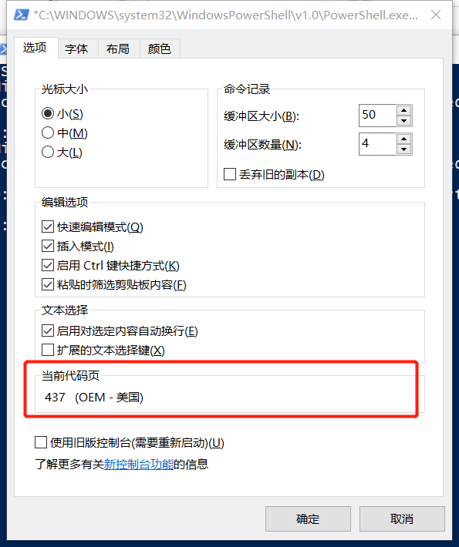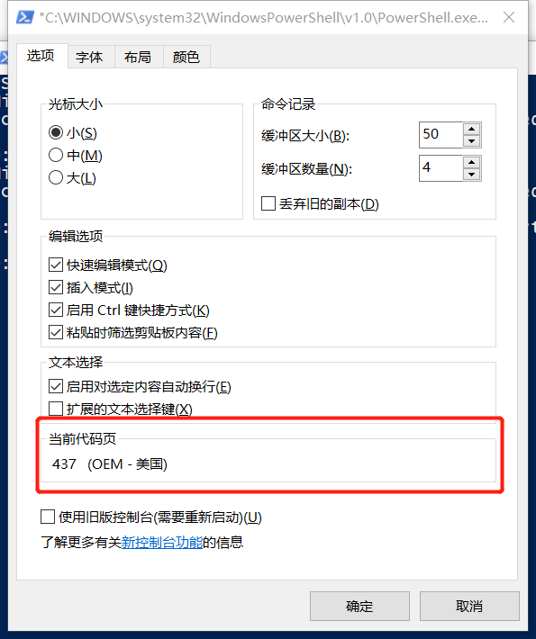
只要想办法把它变为936中文简体就可以了。所以，一个可行的方法是:
在窗口中输入命令：
chcp 936

就好了：
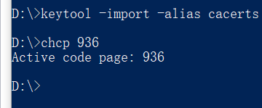 => 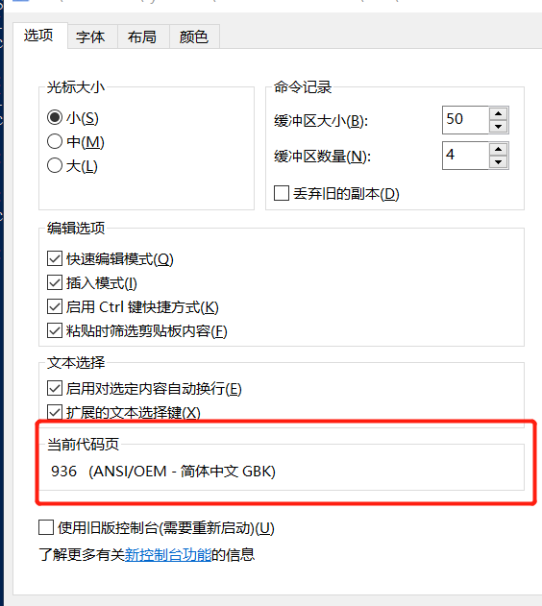
接下来系统在给提示的收就不会中文乱码了。
但是，窗口关闭之后，就又会变回去了。还需要在这样操作。
永久有效的方法还需要再研究。

Navicat

快捷键
- ctrl+q 打开查询窗口 2.ctrl+/ 注释sql语句 3.ctrl+shift +/ 解除注释 4.ctrl+r 运行查询窗口的sql语句 5.ctrl+shift+r 只运行选中的sql语句 6.F6 打开一个mysql命令行窗口 7.ctrl+l 删除一行 8.ctrl+n 打开一个新的查询窗口 9.ctrl+w 关闭一个查询窗口

选择当前行
当前行行首：Home
当前行行尾：End
当前文档首行：ctrl+Home
当前文档尾行：ctrl+End
选中当前行：
① 按Home（定位到行首）然后按Shift+End（行尾） {从行首连选到行尾}
②按Home（定位到行首）然后按Shift+↓（向下箭头）

选中上一行或多行
按Home（定位到行首）然后按Shift+↑

Maven
- Settings.xml
http://192.168.123.3/zhangpan/note/blob/master/publicjar/settings.xml

<?xml version="1.0" encoding="UTF-8"?>

<!--
Licensed to the Apache Software Foundation (ASF) under one
or more contributor license agreements. See the NOTICE file
distributed with this work for additional information
regarding copyright ownership. The ASF licenses this file
to you under the Apache License, Version 2.0 (the
"License"); you may not use this file except in compliance
with the License. You may obtain a copy of the License at

http://www.apache.org/licenses/LICENSE-2.0

Unless required by applicable law or agreed to in writing,
software distributed under the License is distributed on an
"AS IS" BASIS, WITHOUT WARRANTIES OR CONDITIONS OF ANY
KIND, either express or implied. See the License for the
specific language governing permissions and limitations
under the License.
-->

<!--
| This is the configuration file for Maven. It can be specified at two levels:
|
| 1. User Level. This settings.xml file provides configuration for a single user,
| and is normally provided in ${user.home}/.m2/settings.xml.
|
| NOTE: This location can be overridden with the CLI option:
|
| -s /path/to/user/settings.xml
|
| 2. Global Level. This settings.xml file provides configuration for all Maven
| users on a machine (assuming they're all using the same Maven
| installation). It's normally provided in
| ${maven.conf}/settings.xml.
|
| NOTE: This location can be overridden with the CLI option:
|
| -gs /path/to/global/settings.xml
|
| The sections in this sample file are intended to give you a running start at
| getting the most out of your Maven installation. Where appropriate, the default
| values (values used when the setting is not specified) are provided.
|
|-->
<settings xmlns="http://maven.apache.org/SETTINGS/1.0.0"
xmlns:xsi="http://www.w3.org/2001/XMLSchema-instance"
xsi:schemaLocation="http://maven.apache.org/SETTINGS/1.0.0 http://maven.apache.org/xsd/settings-1.0.0.xsd">
<!-- localRepository
| The path to the local repository maven will use to store artifacts.
|
| Default: ${user.home}/.m2/repository
<localRepository>/path/to/local/repo</localRepository>
-->

<!-- interactiveMode
| This will determine whether maven prompts you when it needs input. If set to false,
| maven will use a sensible default value, perhaps based on some other setting, for
| the parameter in question.
|
| Default: true
<interactiveMode>true</interactiveMode>
-->

<!-- offline
| Determines whether maven should attempt to connect to the network when executing a build.
| This will have an effect on artifact downloads, artifact deployment, and others.
|
| Default: false
<offline>false</offline>
-->

<!-- pluginGroups
| This is a list of additional group identifiers that will be searched when resolving plugins by their prefix, i.e.
| when invoking a command line like "mvn prefix:goal". Maven will automatically add the group identifiers
| "org.apache.maven.plugins" and "org.codehaus.mojo" if these are not already contained in the list.
|-->
<pluginGroups>
<!-- pluginGroup
| Specifies a further group identifier to use for plugin lookup.
<pluginGroup>com.your.plugins</pluginGroup>
-->
</pluginGroups>

<!-- proxies
| This is a list of proxies which can be used on this machine to connect to the network.
| Unless otherwise specified (by system property or command-line switch), the first proxy
| specification in this list marked as active will be used.
|-->
<proxies>
<!-- proxy
| Specification for one proxy, to be used in connecting to the network.
|
<proxy>
<id>optional</id>
<active>true</active>
<protocol>http</protocol>
<username>proxyuser</username>
<password>proxypass</password>
<host>proxy.host.net</host>
<port>80</port>
<nonProxyHosts>local.net|some.host.com</nonProxyHosts>
</proxy>
-->
</proxies>

<!-- servers
| This is a list of authentication profiles, keyed by the server-id used within the system.
| Authentication profiles can be used whenever maven must make a connection to a remote server.
|-->
<servers>
<!-- server
| Specifies the authentication information to use when connecting to a particular server, identified by
| a unique name within the system (referred to by the 'id' attribute below).
|
| NOTE: You should either specify username/password OR privateKey/passphrase, since these pairings are
| used together.
|
<server>
<id>deploymentRepo</id>
<username>repouser</username>
<password>repopwd</password>
</server>
-->

<server>
<id>releases</id>
<username>admin</username>
<password>admin123</password>
</server>
<server>
<id>snapshots</id>
<username>admin</username>
<password>admin123</password>
</server>
<server>
<id>nexus</id>
<username>admin</username>
<password>admin123</password>
</server>

<!-- Another sample, using keys to authenticate.
<server>
<id>siteServer</id>
<privateKey>/path/to/private/key</privateKey>
<passphrase>optional; leave empty if not used.</passphrase>
</server>
-->
</servers>

<!-- mirrors
| This is a list of mirrors to be used in downloading artifacts from remote repositories.
|
| It works like this: a POM may declare a repository to use in resolving certain artifacts.
| However, this repository may have problems with heavy traffic at times, so people have mirrored
| it to several places.
|
| That repository definition will have a unique id, so we can create a mirror reference for that
| repository, to be used as an alternate download site. The mirror site will be the preferred
| server for that repository.
|-->
<mirrors>
<!-- mirror
| Specifies a repository mirror site to use instead of a given repository. The repository that
| this mirror serves has an ID that matches the mirrorOf element of this mirror. IDs are used
| for inheritance and direct lookup purposes, and must be unique across the set of mirrors.
|
<mirror>
<id>mirrorId</id>
<mirrorOf>repositoryId</mirrorOf>
<name>Human Readable Name for this Mirror.</name>
<url>http://my.repository.com/repo/path</url>
</mirror>
-->

<mirror>
<id>nexus</id>
<url>http://192.168.123.70:8088/repository/maven-public/</url>
<mirrorOf>*</mirrorOf>
</mirror>

</mirrors>

<!-- profiles
| This is a list of profiles which can be activated in a variety of ways, and which can modify
| the build process. Profiles provided in the settings.xml are intended to provide local machine-
| specific paths and repository locations which allow the build to work in the local environment.
|
| For example, if you have an integration testing plugin - like cactus - that needs to know where
| your Tomcat instance is installed, you can provide a variable here such that the variable is
| dereferenced during the build process to configure the cactus plugin.
|
| As noted above, profiles can be activated in a variety of ways. One way - the activeProfiles
| section of this document (settings.xml) - will be discussed later. Another way essentially
| relies on the detection of a system property, either matching a particular value for the property,
| or merely testing its existence. Profiles can also be activated by JDK version prefix, where a
| value of '1.4' might activate a profile when the build is executed on a JDK version of '1.4.2_07'.
| Finally, the list of active profiles can be specified directly from the command line.
|
| NOTE: For profiles defined in the settings.xml, you are restricted to specifying only artifact
| repositories, plugin repositories, and free-form properties to be used as configuration
| variables for plugins in the POM.
|
|-->
<profiles>
<!-- profile
| Specifies a set of introductions to the build process, to be activated using one or more of the
| mechanisms described above. For inheritance purposes, and to activate profiles via <activatedProfiles/>
| or the command line, profiles have to have an ID that is unique.
|
| An encouraged best practice for profile identification is to use a consistent naming convention
| for profiles, such as 'env-dev', 'env-test', 'env-production', 'user-jdcasey', 'user-brett', etc.
| This will make it more intuitive to understand what the set of introduced profiles is attempting
| to accomplish, particularly when you only have a list of profile id's for debug.
|
| This profile example uses the JDK version to trigger activation, and provides a JDK-specific repo.
<profile>
<id>jdk-1.4</id>

<activation>
<jdk>1.4</jdk>
</activation>

<repositories>
<repository>
<id>jdk14</id>
<name>Repository for JDK 1.4 builds</name>
<url>http://www.myhost.com/maven/jdk14</url>
<layout>default</layout>
<snapshotPolicy>always</snapshotPolicy>
</repository>
</repositories>
</profile>
-->

<!--
| Here is another profile, activated by the system property 'target-env' with a value of 'dev',
| which provides a specific path to the Tomcat instance. To use this, your plugin configuration
| might hypothetically look like:
|
| ...
| <plugin>
| <groupId>org.myco.myplugins</groupId>
| <artifactId>myplugin</artifactId>
|
| <configuration>
| <tomcatLocation>${tomcatPath}</tomcatLocation>
| </configuration>
| </plugin>
| ...
|
| NOTE: If you just wanted to inject this configuration whenever someone set 'target-env' to
| anything, you could just leave off the <value/> inside the activation-property.
|
<profile>
<id>env-dev</id>

<activation>
<property>
<name>target-env</name>
<value>dev</value>
</property>
</activation>

<properties>
<tomcatPath>/path/to/tomcat/instance</tomcatPath>
</properties>
</profile>
-->
<profile>
<id>myprofile</id>
<repositories>
<repository>
<id>central</id>
<url>http://central</url>
<releases>
<enabled>true</enabled>
</releases>
<snapshots>
<enabled>true</enabled>
</snapshots>
</repository>
</repositories>
<pluginRepositories>
<pluginRepository>
<id>central</id>
<url>http://central</url>
<releases>
<enabled>true</enabled>
</releases>
<snapshots>
<enabled>false</enabled>
</snapshots>
</pluginRepository>
</pluginRepositories>
</profile>
</profiles>

<activeProfiles>
<activeProfile>myprofile</activeProfile>
</activeProfiles>

<!-- activeProfiles
| List of profiles that are active for all builds.
|
<activeProfiles>
<activeProfile>alwaysActiveProfile</activeProfile>
<activeProfile>anotherAlwaysActiveProfile</activeProfile>
</activeProfiles>
-->
</settings>

重要的java函数

从request获取ip
/**
* 获取请求主机IP地址,如果通过代理进来，则透过防火墙获取真实IP地址;
*
* @param request
* @return
*/
public final static String getIpAddr(HttpServletRequest request) {
// 获取请求主机IP地址,如果通过代理进来，则透过防火墙获取真实IP地址
String ip = request.getHeader("X-Forwarded-For");
if (ip == null || ip.length() == 0 || "unknown".equalsIgnoreCase(ip)) {
if (ip == null || ip.length() == 0 || "unknown".equalsIgnoreCase(ip)) {
ip = request.getHeader("Proxy-Client-IP");
}
if (ip == null || ip.length() == 0 || "unknown".equalsIgnoreCase(ip)) {
ip = request.getHeader("WL-Proxy-Client-IP");
}
if (ip == null || ip.length() == 0 || "unknown".equalsIgnoreCase(ip)) {
ip = request.getHeader("HTTP_CLIENT_IP");
}
if (ip == null || ip.length() == 0 || "unknown".equalsIgnoreCase(ip)) {
ip = request.getHeader("HTTP_X_FORWARDED_FOR");
}
if (ip == null || ip.length() == 0 || "unknown".equalsIgnoreCase(ip)) {
ip = request.getRemoteAddr();
}
} else if (ip.length() > 15) {
String[] ips = ip.split(",");
for (int index = 0; index < ips.length; index++) {
String strIp = (String) ips[index];
if (!("unknown".equalsIgnoreCase(strIp))) {
ip = strIp;
break;
}
}
}
return ip.equals("0:0:0:0:0:0:0:1") ? "127.0.0.1" : ip;
}

Idea

Idea环境中的Jdk与jre
再我的常规的idea配置中，给idea指定过jdk的路径，没有特别的指定jre，因此，idea在启动项目的时候，就是启动的jdk路径下的jre中的环境，而不是与jdk平级的那个jre的环境。
实例：
我在开发中用到了https请求，但是这个请求在像服务器请求数据时候一直报那个“请求目标没有有效的证书”的错误。错误的具体内容大概是“PKIX：not valid path certificate for target（这只是其中的一部分内容，而且我可能拼写有误，但是这个意思）”。
在网上查到的解决办法，就是给jre下lib下的security文件夹中的cacerts文件中追加那个服务器的证书就可以，我当时就傻傻的给与jdk平级的jre下面添加了，但是还是不行。但是今天（5月28号）再查资料的时候，无意间发现jdk下面还有个jre呢！我擦！于是我就到那里去添加证书，然后就成功了！
由此可见，idea是拿jdk中的jre下的环境的。至
至于eclipse等的IDE，可能会有不同吧，也可能这两款软件都取决于我对他们的设置，但是不管怎样，jre就这两个地方有，第一个不行就改第二个，肯定就没问了题。

快捷键

重命名类名
类名上 shift+f6

让tomcat重新加载我们修改了的类
Alt+F10

Override/implement父类方法
Ctrl + O

生成getter 和 setter

方法1
Alt+insert然后选择getter and setter
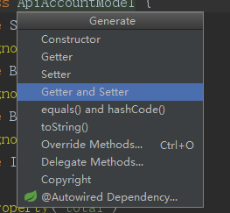

方法2

自己定义代码模板

启动多个tomcat
需要把第二个要启动的项目的jmx端口的值改成与别的不同的值：
就可以启动了。

外部网络访问我们自己的邮箱验证接口不能访问的原因是：

吃的亏
- iframe里面访问controller的时候报错误：
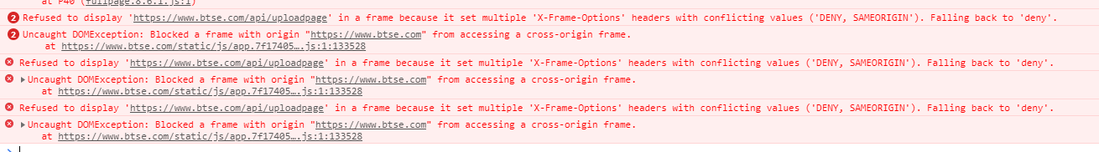
- Api请求服务的时候，报了个token过期，可是这个接口明明不用登陆就可以访问
我猜会不会是跟server那边的什么配置有关，就跟上面的iframe错误一样。
- 谷歌2fa的二维码，路径中不能有中文
- 非美元的价格open high low没人处理，导致蜡烛图上方价格很诡异

业务

用户登录
- 同一个用户账号不能在多台设备中登录，下一个顶上一个，或者下一个无法登录
- 同一个账号可以在多台设备中登录，但是有限制，如只能是一个pc，一个mobile
- 实现websocket得多种方法，发送数据的多种方法。
- Linux中，java创建文件被拒绝的情况情景回复以及处理
- 数据库存储过程调用
- 多个线程读取同一条生死数据时，若是死了就不作为，若是获得就杀死。要保证不能因为多线程而出现杀死多次的可笑现象。
- 自己搭建maven私服
- Jenkins
- Idea远程调试tomcat项目中的代码
- GitLab

Tomcat 用scripts停止

先贴出来涉及到的文档位置以及一些调用方式
sysadmin@web:/usr/local/tomcat/logs$ ps -ef|grep java
sysadmin 42388 1 37 19:43 pts/3 00:23:23 java -jar price.jar
sysadmin 75303 100464 0 20:46 pts/3 00:00:00 grep java
sysadmin 79310 1 6 16:41 ? 00:16:06 /usr/lib/jvm/java-10-oracle/bin/java -Djava.util.logging.config.file=/usr/local/tomcat/conf/logging.properties -Djava.util.logging.manager=org.apache.juli.ClassLoaderLogManager -Djdk.tls.ephemeralDHKeySize=2048 -Djava.protocol.handler.pkgs=org.apache.catalina.webresources -Dorg.apache.catalina.security.SecurityListener.UMASK=0027 -Dignore.endorsed.dirs= -classpath /usr/local/tomcat/bin/bootstrap.jar:/usr/local/tomcat/bin/tomcat-juli.jar -Dcatalina.base=/usr/local/tomcat -Dcatalina.home=/usr/local/tomcat -Djava.io.tmpdir=/usr/local/tomcat/temp org.apache.catalina.startup.Bootstrap start
sysadmin 98026 1 0 13:04 ? 00:01:47 java -jar report.jar
sysadmin 98106 1 0 13:05 ? 00:00:39 java -jar order.jar
sysadmin 114232 1 5 09:22 ? 00:38:51 /usr/lib/jvm/java-10-oracle/bin/java -Djava.util.logging.config.file=/usr/local/tomcat/conf/logging.properties -Djava.util.logging.manager=org.apache.juli.ClassLoaderLogManager -Djdk.tls.ephemeralDHKeySize=2048 -Djava.protocol.handler.pkgs=org.apache.catalina.webresources -Dorg.apache.catalina.security.SecurityListener.UMASK=0027 -Dignore.endorsed.dirs= -classpath /usr/local/tomcat/bin/bootstrap.jar:/usr/local/tomcat/bin/tomcat-juli.jar -Dcatalina.base=/usr/local/tomcat -Dcatalina.home=/usr/local/tomcat -Djava.io.tmpdir=/usr/local/tomcat/temp org.apache.catalina.startup.Bootstrap start
sysadmin@web:/usr/local/tomcat/logs$ cd /root/.sc
-bash: cd: /root/.sc: No such file or directory
sysadmin@web:/usr/local/tomcat/logs$ ls
catalina.2018-09-12.log catalina.out host-manager.2018-09-12.log localhost.2018-09-12.log localhost_access_log.2018-09-12.txt manager.2018-09-12.log merchant
sysadmin@web:/usr/local/tomcat/logs$ cd /home/sysadmin/btse/scripts/
sysadmin@web:~/btse/scripts$ ls
example.log example.log.1 log.folder_IS_UNDEFINED logs.sh restartmatchingengine.sh shutdown.sh startup.sh
sysadmin@web:~/btse/scripts$ ./shutdown.sh
sysadmin 75310 75308 0 20:46 pts/3 00:00:00 grep tomcat
sysadmin 79310 1 6 16:41 ? 00:16:06 /usr/lib/jvm/java-10-oracle/bin/java -Djava.util.logging.config.file=/usr/local/tomcat/conf/logging.properties -Djava.util.logging.manager=org.apache.juli.ClassLoaderLogManager -Djdk.tls.ephemeralDHKeySize=2048 -Djava.protocol.handler.pkgs=org.apache.catalina.webresources -Dorg.apache.catalina.security.SecurityListener.UMASK=0027 -Dignore.endorsed.dirs= -classpath /usr/local/tomcat/bin/bootstrap.jar:/usr/local/tomcat/bin/tomcat-juli.jar -Dcatalina.base=/usr/local/tomcat -Dcatalina.home=/usr/local/tomcat -Djava.io.tmpdir=/usr/local/tomcat/temp org.apache.catalina.startup.Bootstrap start
sysadmin 114232 1 5 09:22 ? 00:38:51 /usr/lib/jvm/java-10-oracle/bin/java -Djava.util.logging.config.file=/usr/local/tomcat/conf/logging.properties -Djava.util.logging.manager=org.apache.juli.ClassLoaderLogManager -Djdk.tls.ephemeralDHKeySize=2048 -Djava.protocol.handler.pkgs=org.apache.catalina.webresources -Dorg.apache.catalina.security.SecurityListener.UMASK=0027 -Dignore.endorsed.dirs= -classpath /usr/local/tomcat/bin/bootstrap.jar:/usr/local/tomcat/bin/tomcat-juli.jar -Dcatalina.base=/usr/local/tomcat -Dcatalina.home=/usr/local/tomcat -Djava.io.tmpdir=/usr/local/tomcat/temp org.apache.catalina.startup.Bootstrap start
75313
./shutdown.sh: line 5: kill: (75313) - No such process
79310
114232
sysadmin@web:~/btse/scripts$ ./startup.sh
Using CATALINA_BASE: /usr/local/tomcat
Using CATALINA_HOME: /usr/local/tomcat
Using CATALINA_TMPDIR: /usr/local/tomcat/temp
Using JRE_HOME: /usr/lib/jvm/java-10-oracle
Using CLASSPATH: /usr/local/tomcat/bin/bootstrap.jar:/usr/local/tomcat/bin/tomcat-juli.jar

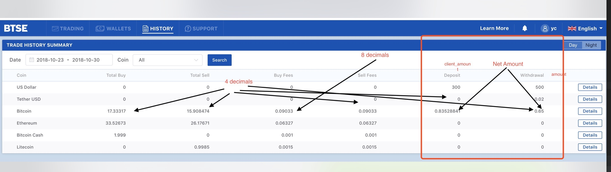

--vpn
1.Server IP : 123.51.190.194 (FET) 210.242.193.226 (Hinet)
2.連線方式 : 請選擇L2TP/IPsec
3.IPsec預先共用金鑰 : Noglevpn24968613
4.DNS : 請手動設定 10.1.10.114 and 8.8.8.8
5.帳號/密碼 : yewchong / MaIO7pEs7o

测试

Uat

USD
juan03 / 123456

Pro

CNY
chiyan / 123456aA
Key:NzcxZDE5NWU4N2JmNGY0YThlOTM0MjY5YjI4OGFlYmI=
Pass:OGViNDU3NDAwYzI5NDJi

Chiyan2 / 123456aA

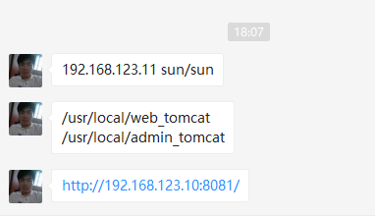

学习：
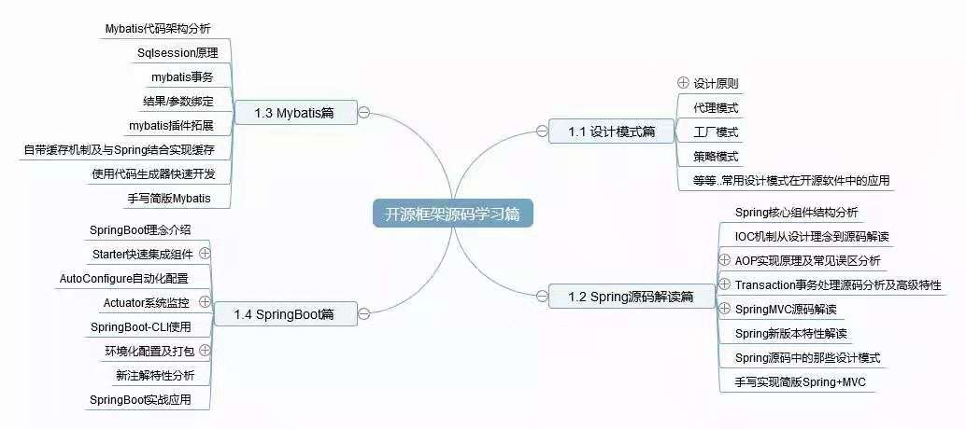
上图所处文章：
https://mp.weixin.qq.com/s?__biz=MzUzMTA2NTU2Ng==&mid=2247485654&idx=1&sn=9909659f5694459e388eac2209c3c06b&chksm=fa497767cd3efe715d129cb555acad115d8d858f78a4697801e3f27c69da1a3731fffee27757&mpshare=1&scene=1&srcid=1119no71748zVRsgokht7j70#rd

- 找个方法，满足相同的字段名在不同的controller之前，做不同的校验。

